НАЦІОНАЛЬНИЙ ТЕХНІЧНИЙ УНІВЕРСИТЕТ УКРАЇНИ
«КИЇВСЬКИЙ ПОЛІТЕХНІЧНИЙ ІНСТИТУТ
імені ІГОРЯ СІКОРСЬКОГО»
Видавничо-поліграфічний інститут
Кафедра Видавничої справи та редагування

До захисту допущено:
Завідувач кафедри
________ Ольга, ТРІЩУК
«___»_____________20__ р.

Дипломний проєкт
на здобуття ступеня бакалавра
за освітньо-професійною програмою «Реклама та зв’язки з громадськістю»
спеціальності 061 «Журналістика»
на тему: «Концепція комунікаційної стратегії для кондитерської
Dolce Paradiso»

Виконав (-ла):
студент (-ка) IV курсу, групи РЗ-71
РАДЗІВІЛЮК Катерина __________

Керівник:
к. н. із соц. к., доц.
СЕГОЛ Радміла __________

Консультант з мови:
к. н. із соц. к., доц.
ФІЯЛКА Світлана __________

Консультант з бібліографії:
ст. викл.
ГОЛОВКО Ольга __________

Рецензент:
Креативний копірайтер ТОВ «ЛАБА»
ЛАРЧИК Анна __________

Засвідчую, що у цьому дипломному проєкті немає запозичень з праць інших авторів без відповідних посилань.
Студент (-ка) _____________

Київ – 2021 року
ВІДОМІСТЬ ДИПЛОМНОГО ПРОЄКТУ

№ з/п | Формат | Позначення | Найменування | Кількість листів | Примітка
1 | А4 |  | Завдання на дипломний проєкт | 2
2 | А4 | ДП ХХХХ. 00.000 ПЗ | Пояснювальна записка | 61
3 | А4 | ДП ХХХХ. 01.000 І | Ілюстрації | 13

 |  |  |  | ДП ХХХХ 00.000.00
 | ПІБ | Підп. | Дата
Розробн. | Радзівілюк К. І. |  |  | Відомість  дипломного проєкту | Лист | Листів
Керівн. | Сегол Р. І. |  |  | Відомість  дипломного проєкту | 1 | 1
Консульт. | Фіялка С. Б. |  |  | Відомість  дипломного проєкту | КПІ ім. Ігоря Сікорського  Каф. ____  Гр. ____
Консульт. | Головко О. А. |  |  | Відомість  дипломного проєкту
Зав.каф. | Тріщук О. В. |  |  | Відомість  дипломного проєкту

Пояснювальна записка
до дипломного проєкту
на тему: «Концепція комунікаційної стратегії для кондитерської Dolce Paradiso»

Київ – 2021 року
Національний технічний університет України
«Київський політехнічний інститут імені Ігоря Сікорського»
Видавничо-поліграфічний інститут
Кафедра видавничої справи та редагування

Рівень вищої освіти – перший (бакалаврський)

Спеціальність: 061 Журналістика

Освітньо-професійна програма: Реклама і зв’язки з громадськістю

ЗАТВЕРДЖУЮ
Завідувач кафедри
Ольга ТРІЩУК
«19» травня 2021 р.

ЗАВДАННЯ
на дипломний проєкт студенту

Радзівілюк Катерина Ігорівна
(прізвище, ім’я, по батькові)
1. Тема проєкту «Концепція комунікаційної стратегії для кондитерської
Dolce Paradiso»,
керівник проєкту Сегол Радміла Ігорівна, к. н. із соц. к., доцент
(прізвище, ім’я, по батькові, науковий ступінь, вчене звання)
затверджені наказом по університету від «__» ________ 20__ року № _______
2. Термін подання студентом проєкту 08.06.2021 р.
3. Вихідні дані до проєкту: проєкт містить 81 сторінку комп’ютерного набору, 51 бібліографічний опис, 25 додатків та практичну частину.
4. Зміст пояснювальної записки: пояснювальна записка містить інформацію щодо розробки та реалізації комунікаційної стратегії.
5. Перелік графічного матеріалу (із зазначенням обов’язкових креслеників, плакатів, презентацій тощо): у тексті пояснювальної записки міститься 2 таблиці, 5 рисунків і 25 додатків.

6. Консультанти розділів проєкту*
Розділ | Прізвище, ініціали та посада  консультанта | Підпис, дата
Розділ | Прізвище, ініціали та посада  консультанта | завдання видав | завдання  прийняв
з мови | Фіялка С. Б., доцент
з бібліографії | Головко О. А., ст. викл.
7. Дата видачі завдання 19.05.2021 р.

КАЛЕНДАРНИЙ ПЛАН

№ з/п |  | Термін виконання етапів проєкту | Примітка
1. | План роботи. Література питання. Написання вступної частини | 19.05.2021 | Дистанційно онлайн з керівником
2. | Написання теоретичної частини дипломного проєкту | 25.05.2021 | Дистанційно онлайн з керівником
3. | Завершення роботи над практичною частиною дипломного проєкту | 01.06.2021 | Дистанційно онлайн з керівником
4. | Здача дипломного проєкту (завершеного) на кафедру.  Попередній захист дипломного проєкту на засіданні кафедри | 08.06.2021 | Дистанційно онлайн з керівником

Студент _______________ Катерина РАДЗІВІЛЮК

Керівник _______________ Радміла СЕГОЛ

_____________________________
*Консультантом не може бути зазначено керівника дипломного проєкту.

РЕФЕРАТ
Пояснювальна записка до дипломного проєкту на тему: «Концепція комунікаційної стратегії для кондитерської Dolce Paradiso», 2021 рік.
Об'єктом дослідження є комунікаційна стратегія. Метою дослідження є створення комунікаційної стратегії для кондитерської Dolce Paradiso у соціальних мережах та її реалізація в тестовому режимі.
Дипломний проєкт складається зі вступу, трьох розділів, висновків, списку використаної літератури та додатків. У першому розділі було висвітлено суть поняття комунікаційної стратегії, зазначені етапи її проведення та визначено роль брендингу. У другому розділі було проаналізовано діяльність кондитерської Dolce Paradiso, досліджено фактори зовнішнього середовища, визначено конкурентні переваги та складено портрет цільової аудиторії. У третьому відбувся етап підготовки та впровадження комунікаційної стратегії.
У ході реалізації комунікаційної стратегії було збільшено відсоток взаємодії користувачів і охоплення сторінки. На основі цих даних зроблено висновок, що результати практичного втілення комунікаційної стратегії є позитивними.
Ключові слова: брендинг, комунікаційна стратегія, контент-план, соціальні мережі, позиціювання бренда.
ABSTRACT
Explanatory note to diploma project on the topic: «Concept of communication strategy for the confectionery Dolce Paradiso», 2021.
The object of study is a communication strategy. The purpose of study is to create a communication strategy for the confectionery Dolce Paradiso in social networks and its implementation in a test mode.
Diploma project consists of an introduction, three chapters, conclusions, list of references and appendices. The first section highlights the essence of the concept of communication strategy, indicates the stages of its implementation and defines the role of branding. In the second section, the activities of the Dolce Paradiso confectionery were analyzed, environmental factors were studied, competitive advantages were identified and a portrait of the target audience was compiled. The third stage was about preparation and implementation of a communication strategy.
During the implementation of a communication strategy, the percentage of user interaction and page coverage was increased. Based on these data, it is concluded that the results of the practical implementation of a communication strategy are positive.
Keywords: branding, brand positioning, communication strategy, content plan, social networks.

ЗМІСТ
ВСТУП 9
РОЗДІЛ 1. КОМУНІКАЦІЙНА СТРАТЕГІЯ В СИСТЕМІ МАРКЕТИНГОВИХ КОМУНІКАЦІЙ 12
1.1. Визначення поняття комунікаційної стратегії 12
1.2. Етапи впровадження комунікаційної стратегії 17
1.3. Роль брендингу в комунікаційній стратегії 23
РОЗДІЛ 2. ПРОВЕДЕННЯ АНАЛІЗУ ВНУТРІШНІХ ТА ЗОВНІШНІХ ФАКТОРІВ ДЛЯ ОСНОВИ КОМУНІКАЦІЙНОЇ СТРАТЕГІЇ 29
2.1. Аналіз поточної діяльності кондитерської dolce paradiso та її комунікаційних ресурсів 29
2.2. Дослідження конкурентного середовища 34
2.3. Визначення цільової аудиторії 40
РОЗДІЛ 3. ВПРОВАДЖЕННЯ КОМУНІКАЦІЙНОЇ СТРАТЕГІЇ 45
3.1. Основні етапи ребрендингу та роль фахівця з реклами та зв’язків з громадськістю у його впровадженні 45
3.2. Контент-планування 51
3.3. Реалізація комунікаційної стратегії й аналіз її ефективності 54
ВИСНОВКИ 60
СПИСОК ВИКОРИСТАНОЇ ЛІТЕРАТУРИ 62
ДОДАТОК А 69
ДОДАТОК Б 73

ВСТУП

Актуальність теми. Сучасний світ переповнений інформацією, її отримання стало вибірковим. Це ж стосується рекламних повідомлень — споживачі бачать щодня сотні меседжів з різних джерел, запам’ятовуючи лише ті, які найбільше привернули увагу та, відповідно, залишили відбиток в їхній свідомості. Постає питання, як зацікавити споживача, сформувати правильне уявлення про бренд та налаштувати ефективну комунікацію між ними. Які кроки потрібно зробити, щоб створити систему маркетингових комунікацій, та які інструменти застосувати, щоб досягти поставлених цілей.
Будь-який продукт потребує реклами, вона є невід’ємним елементом процесу покупки. Проте реклама (або інший прояв маркетингової комунікації, призначений на отримання інформації про товар або послугу) не виникає нізвідки, а має певну основу, причину, чому вона втілюється в конкретній формі. Ці причини визначає стратегічне бачення.
Більшість підприємств малого та середнього бізнесу нехтують створенням стратегії, тому рекламні повідомлення переважно виглядають одноманітно і доволі хаотично. Вони лише інформують про ціну або наявність продукту, і ця інформація губиться серед сотні аналогічних повідомлень. Виникає оманлива думка, що стратегії необхідні лише великим компаніям, в яких є бюджети на комунікацію через різні масові канали, тому їхні товари є впізнаваними, а рівень продажів — високим. Проте це не зовсім так, і будь-який бізнес потребує правильної комунікаційної стратегії, яка дозволяє охопити цільову аудиторію навіть за допомогою нижчих за вартістю, але не менш доступних для більшості людей таких каналів комунікації як, наприклад, соціальні мережі.
Об’єкт дослідження: комунікаційна стратегія кондитерської Dolce Paradiso.
Предмет дослідження: підготовка та проведення комунікаційної стратегії для підприємства малого бізнесу з використанням соціальних мереж як каналу комунікацій.
Мета дослідження: створити комунікаційну стратегію для кондитерської Dolce Paradiso у соціальних мережах та реалізувати її в тестовому режимі.
Завдання:
- Проаналізувати поняття комунікаційної стратегії та її етапи, визначити роль брендингу в ній.
- Дослідити цільову аудиторію та конкурентне середовище кондитерської Dolce Paradiso.
- Провести ребрендинг кондитерської Dolce Paradiso, визначити позиціонування бренда та цілі комунікації.
- Сформувати та впровадити комунікаційну стратегію, провівши тестування.
Методи дослідження: у написанні теоретичної частини використано бібліографічно-описовий метод і метод узагальнення інформації, у практичній частині дослідження використано методи порівняльного аналізу, прогнозування та спостереження.
Джерельною базою дипломного проєкту є друковані та електронні наукові публікації, статті та тези фахівців у сфері соціальних комунікацій, а також статистичні дані досліджень, що стосуються теми комунікаційних та маркетингових стратегій, брендингу та його елементів.
Наукова новизна полягає в систематизації знань щодо принципів і етапів створення комунікаційної стратегії для підприємства малого бізнесу та її реалізації за допомогою використання таких каналів комунікації як соціальні мережі.
Практичне значення отриманих результатів покращить принципи комунікації кондитерського бренда в соціальних мережах, сприятиме зміцненню рівня лояльності клієнтів, позитивно вплине на рівень продажів та посилить позицію бренда серед конкурентів.
Особистий внесок: диплом виконано одноосібно. Самостійно створені всі елементи брендингу, лендинг та публікації в соціальних мережах.
Структура роботи: пояснювальна записка складається з трьох розділів. У першому розділі розглянуто поняття комунікаційної стратегії та його відмінність від інших видів маркетингових стратегій, етапи її підготовки та реалізації, а також місце брендингу в ній. У другому розділі було проведено дослідження поточної діяльності та ресурсів кондитерської, її конкурентів та визначення цільової аудиторії. У третьому розділі відбувся етап реалізації та аналізу ефективності комунікаційної стратегії: спершу було виконано ребрендинг, після цього був етап медіапланування та його тестова реалізація.

РОЗДІЛ 1

КОМУНІКАЦІЙНА СТРАТЕГІЯ В СИСТЕМІ МАРКЕТИНГОВИХ КОМУНІКАЦІЙ

  - Визначення поняття комунікаційної стратегії
Комунікацію можна вважати двостороннім процесом, оскільки вона охоплює не тільки отримання інформації, а й її обробку та певного роду зворотний зв’язок від одержувача інформації. С. Чернобровкіна визначає комунікацію на рівні підприємства як процес вербального та невербального посилання інформації щодо організації та її товару чи послуги до потенційного покупця, що передбачає відповідну зворотну реакцію. Комунікація підприємства — це динамічний процес, сукупність певних сигналів, що надходять до різних цільових аудиторій. При цьому комунікаційні програми розробляються спеціально для кожного цільового сегмента та навіть окремих клієнтів [43]. Зворотною реакцією може бути не лише придбання товару, а й покращення іміджу компанії серед цільової аудиторії, згадування в медіа або підвищення користувацької активності в соціальних мережах. Загалом, це ті процеси, що засвідчують отримання інформації, а форма реакції визначається тими цілями, які ставились на початку комунікації.
Комунікації в маркетингу означають націленість на встановлення відносин між виробниками та контактними аудиторіями підприємства [43]. Відповідно, можемо вважати, що основна мета процесу комунікації — донести конкретну інформацію до аудиторії тими шляхами, які будуть звичними та зрозумілими для неї. Комунікація дійсно може бути різною для окремих сегментів аудиторії. Наприклад, якщо товар масового використання, можемо працювати з різними аудиторіями й обрати для них різні канали комунікації. Або, працюючи лише з одним сегментом, можемо скласти кілька психологічних портретів аудиторії, дослідивши проблеми та потреби різних споживачів. Це дозволить визначити цікаву для споживача інформацію, що зосередить його увагу на комунікаційному процесі з підприємством.
Стратегію Л. Ліпич та Н. Грицюк визначають як план довгострокових дій, спрямованих на досягнення стратегічних цілей підприємства, що діє в умовах невизначеності, обмеженості ресурсів та формується під впливом зовнішнього середовища, процесів усередині організації та залежить від стану його життєвого циклу [17]. Стратегія покликана вирішити поточні проблеми та скласти план дій наперед, тому її можна використовувати в різних сферах підприємницької діяльності, безпосередньо й у маркетингу. Проте стратегія діє не лише в умовах невизначеності. Якщо для більш стабільних підприємств вона зосереджує компанію в потрібний вектор роботи, то для менш стабільних або для новостворених підприємств — повністю визначає модель поведінки компанії на ринку. Тому можемо стверджувати, що стратегія — це чітке бачення напрямів діяльності підприємства, ураховуючи його ресурси та поточний стан.
Визначення комунікаційної стратегії пропонує О. Асташина, описуючи її як програму реалізації всього спектру вербальних і невербальних засобів компанії, розроблених на основі дослідження й аналізу тенденцій розвитку, можливостей досягнення цілей, ресурсів і потенціалу організації. Елементами стратегії є цілі, моделі мовної поведінки, індивідуальні особливості, світоглядні орієнтири, цінності компанії [1]. Ключовим моментом у цьому визначенні є те, що стратегія включає в себе позиціювання компанії. Окрім поставлених цілей, важливо враховувати, як бренд поводить себе, які цінності несе і яким постає серед цільової аудиторії. Ці фактори формують емоційний зв’язок між брендом та споживачами і таким чином залишаються в їхній свідомості. Обираючи серед безлічі товарів, споживач обере ту компанію, позиціювання якої він розділяє. Саме тому брендам важливо мати певну місію — ту мету, яку вони ставлять упродовж свого існування. Це може бути задоволення базових потреб, боротьба з певною соціальною проблемою, донесення нових ідей тощо.
Також О. Асташина вважає, що комунікаційна стратегія є важливою частиною загальної стратегії розвитку компанії, складаючи при цьому фундамент організаційної культури. У зовнішньому середовищі, яке швидко змінюється, організація не може ефективно функціонувати без комунікаційних стратегій, орієнтованих на досягненні поставлених цілей та завдань [1]. Оскільки комунікаційна стратегія повинна рухати компанію в тому ж напрямку, що й загальна стратегія розвитку, можемо стверджувати, що в її основі повинні лежати ті ж цілі, які ставить на меті підприємство, проте з урахуванням особливостей комунікації. Наприклад, якщо мета підприємства — збільшити продаж товару, то комунікаційною метою буде створити серед потенційних споживачів усі умови, які допоможуть зробити вибір у бік цього підприємства під час покупки.
Стратегічне управлінням маркетинговими комунікаціями орієнтує комунікаційну політику на формування лояльності цільового ринку, гнучко реагує на ринкові зміни та ефективно позиціює себе на ринку й у свідомості споживачів за рахунок раціональної конкурентної поведінки з метою формування привабливого довготривалого іміджу [16]. Таким чином, обов’язковою базою для формування стратегії комунікацій є вивчення ринку та конкурентного середовища. Стратегія не може формуватися лише на цілях або позиціюванні компанії, в її основі лежать й зовнішні фактори. Усі ці чинники так чи інакше перетинаються в межах діяльності компанії, проте не слід нехтувати ні одним із них. Будь-які зміни на ринку або в діяльності компаній-конкурентів дозволяють переосмислити вектор поведінки підприємства. Наприклад, відстежуючи маркетингову діяльність конкурентів, можна зробити висновки, чому цільова аудиторія робить вибір на користь цих компаній: через унікальнішу продукцію, дешевшу ціну, систему лояльності, персональні пропозиції або емоційний зв’язок з брендом.
Окрім комунікаційної стратегії при плануванні рекламної діяльності компанії часто використовується поняття маркетингової стратегії. Проаналізуємо, у чому схожість та відмінність цих понять та чи доцільно використовувати їх в однаковому контексті.
В. Бондаренко та З. Тягунова вважають, що маркетингова стратегія повинна складатися з окремих стратегій для цільових ринків, позиціювання, маркетингового комплексу та рівнів витрат на маркетингові заходи. Маркетингова стратегія уточнює сегменти ринку та розробляється самостійно для кожного цільового сегмента. Компанія має відчувати, на який із сегментів слід спрямувати енергію та ресурси, і де вона отримує найбільші переваги з погляду конкуренції [3]. Ми погоджуємось з цим твердженням, оскільки воно доповнює попередні думки про поняття комунікаційної стратегії та збігається з ним. Автори роблять акцент на сегментацію, яка забезпечує правильний розподіл сил та зосереджує увагу на тих елементах, що потребують найбільшої маркетингової підтримки та, відповідно, приноситимуть кращий результат. Це означає, що при розробці стратегії слід розділити цільову аудиторію підприємства на кілька сегментів та працювати окремо з кожним з них. Визначивши потребу кожного сегмента, буде зрозуміло, який продукт цю потребу може закрити, в який час та за допомогою якого повідомлення аудиторія отримає цю інформацію.
Американські дослідники характеризують зміст маркетингової стратегії як поєднання конкретних стратегічних рішень (наприклад, на які та на скільки сегментів орієнтуватися, якою має бути цінова пропозиція фірми для досягнення необхідних продажів) та інтегрованих рішень тактичної маркетингової програми (наприклад, необхідний план стимулювання збуту, вибір каналів та дизайн платформи мерчендайзингу, вибір медіа-засобів маркетингових комунікацій) [51]. Це твердження певною мірою відповідає попереднім, проте воно відокремлює стратегію та тактику. Ми ж вважаємо, що перераховані тут тактичні рішення входять до стратегічного бачення, тому їх можна не розмежовувати. Шляхи реалізації маркетингових комунікацій «випливають» з попереднього аналізу та формування цілей.
Додатково розглянемо характеристики стратегії маркетингових комунікацій:
- переслідує довготермінові цілі та формується на підставі маркетингових цілей компанії;
- націлена на налагодження довготривалих стосунків з партнерами (насамперед зі споживачами);
- слугує системою інформаційного впливу на споживачів і посередників з метою стимулювання віддачі певних ресурсів під час обміну;
- передумовою формування є маркетинговий стратегічний аналіз мікро- та макросередовища;
- цілковито узгоджується з корпоративною та маркетинговою стратегією підприємства;
- має зрозумілу логіку формування та чітку послідовність дій [16].
Порівнявши визначення маркетингової та комунікаційної стратегії, можемо стверджувати, що вони є тотожними, проте головною відмінністю комунікаційної стратегії є побудова бренда та встановлення емоційного зв’язку зі споживачем. Базою як маркетингової, так і комунікаційної стратегії буде глибоке вивчення внутрішніх ресурсів компанії та зовнішніх факторів, проте для комунікаційної стратегії важливу роль відіграє саме позиціювання, орієнтири та цінності компанії. Вони є ключовими елементами стратегії, навколо якої будуть формуватися наступні етапи. На основі головного меседжу, який несе компанія, або так званої місії бренда будуть створюватися рекламні повідомлення та інші прояви комунікації між брендом та споживачами.
Оскільки в нашому дослідженні провідним каналом комунікації будуть соціальні мережі, варто також розглянути поняття SMM-стратегії. Н. Савицька вважає, що стратегія просування в соціальних мережах є логічним продовженням функціональних стратегій маркетингу та може розглядатися як елемент комунікаційної стратегії. SMM-стратегія дозволяє формувати культуру споживчого патерну, створити або змінити сформовану репутацію бренда, здійснювати моніторинг аудиторії в соціальних мережах та загалом вивчити споживчу поведінку [33]. Ми не вважаємо необхідним відокремлювати SMM-стратегію від комунікаційної, оскільки їхні елементи є подібними. Створюючи комунікаційну стратегію з основним каналом комунікації соціальними мережами, слід використовувати можливість публікації не лише рекламних повідомлень, але й різного роду контент, що залучає споживачів до комунікації. Це стане нагодою детальніше вивчити їхню поведінку, потреби, здатність приймати рішення щодо покупки і ставлення до підприємства.

  - Етапи впровадження комунікаційної стратегії
Розробка комунікаційної стратегії базується на трьох складниках: маркетингова база (вивчення поточної ситуації, дослідження ринку, конкурентів і клієнтів), креативна концепція (як найефективніше та яскравіше донести образ до споживачів або реалізувати цілі комунікаційної стратегії) та медіапланування (створення плану комунікацій підприємства або «дорожньої карти») [13].
Кожен складник стратегії має свої підпункти — окремі частини певного етапу, які можуть виконуватися послідовно або разом. Оскільки в науковій літературі існує кілька варіантів розподілу етапів відповідно до різних видів стратегій (як комунікаційних, так і маркетингових), порядок втілення стратегії також відрізнятиметься. Для підготовки нашого проєкту доцільніше буде розглянути два варіанти етапів комунікаційної стратегії, які пропонують науковці, та порівняти їх [13; 29]:
Таблиця 1.1
Етапи комунікаційної стратегії
Етап | О. Коломицева,  Л. Васильченко | О. Романенко
1 | Репутаційний аудит компанії, визначення вектору її розвитку, постановка цілей і завдань | Стратегічний аналіз ринку
2 | Виявлення цілей з урахуванням аналізу маркетингового комунікаційного середовища і вимог часу | Визначення основних маркетингових комунікаційних цілей
3 | Дослідження цільової аудиторії, підбір каналів комунікації з підготовкою відповідних повідомлень для окремих груп аудиторії | Дослідження цільової аудиторії
4 | Створення креативної концепції, основної ідеї позиціонування | Розробка бюджету маркетингової комунікаційної стратегії
5 | Набір найбільш ефективних каналів, форматів та інструментів комунікації | Вибір стратегії, узгодження комунікаційних інструментів
6 | Визначення бюджету на реалізацію стратегії | Вибір та розробка інтегрованого комплексу маркетингових комунікацій
7 | Оцінювання ефективності стратегії та внесення коректив | Аналіз результатів стратегії
8 |  | Оцінювання ефективності
Як бачимо, етапи комунікаційної стратегії фактично не відрізняються, змінюється лише порядок планування бюджету. Проаналізуємо окремо кожен етап у тому порядку, який ми вважаємо більш доцільним.
Одним з методів оцінювання компанії є SWOT-аналіз, що надає інформацію, яка може допомогти у використанні підприємством ресурсів та можливостей у конкурентному середовищі. Фактори внутрішнього середовища підприємства класифікуються як сильні (S) та слабкі (W) сторони, фактори зовнішнього середовища — як можливості (О) та загрози (Т). У підсумку SWOT-аналізу складаються матриці стратегічних заходів:
- SО — які сильні сторони використати для підвищення можливостей компанії;
- WO — як подолати слабкі сторони, використовуючи можливості;
- ST — які сильні сторони підприємства використати задля уникнення загроз;
- WT — як мінімізувати слабкі сторони задля уникнення загроз [46].
SWOT-аналіз охоплює всю діяльність компанії, дозволяє визначити її ресурси, а результати аналізу можна використовувати для формування стратегічних цілей. Матриця стратегічних заходів формує основні завдання, які ставить на меті підприємство. Насамперед слід уникнути загроз, які можуть поставити на паузу діяльність компанії (якщо ці загрози під впливом самої компанії, а не зовнішніх факторів). Далі зосередити увагу на слабких сторонах: цей процес займає певний час, тому діяти потрібно за пріоритетністю. Над сильними сторонами підприємства теж потрібно працювати: можна їх покращувати, оскільки ринок змінюється щодня, гравців стає все більше і для конкурентної боротьби потрібно підтримувати ресурси.
Ми вважаємо, що важливу роль в етапі аналізу також відіграє дослідження конкурентного середовища. У процесі маркетингового аналізу конкурентів потрібно визначити основних конкурентів, їх продукцію, сильні та слабкі сторони; вивчити їх основних споживачів та ставлення до підприємства і його продукції; оцінити діяльність та позицію підприємств на ринку. У результаті аналізу визначають шляхи нейтралізації основних переваг конкурентів та можливості врахування слабких сторін діяльності конкурентів для покращення власних позицій [22]. При плануванні комунікаційної стратегії також слід врахувати наявність бренда в конкурентів та їх медіадіяльність: чи присутні вони в соціальних мережах, як взаємодіють зі споживачами, чи дотримуються фірмового стилю тощо. Важливо врахувати кількісні показники їхньої діяльності (якщо вони є у вільному доступі) і порівняти з діяльністю підприємства. Наприклад, це може бути кількість підписників, уподобань або переглядів, згадувань та відгуків.
Цілі маркетингової комунікаційної стратегії є похідними від корпоративних стратегічних цілей підприємства та маркетингових стратегічних цілей його бізнес-підрозділів [29]. Вони формуються в результаті аналізу діяльності компанії та створюють відповідні завдання, які реалізуються протягом впровадження стратегії. Цілі можуть залежати від діяльності та життєвого циклу підприємства. Наприклад, якщо це компанія, що давно існує на ринку та має стабільний дохід незалежно від сезону, їх цілями може бути нагадування або покращення іміджу. Якщо це молода компанія, основною метою буде вихід на ринок і збільшення продажів, тому, відповідно, серед завдань комунікаційної стратегії буде збільшення обізнаності про продукцію та стимулювання її придбання.
Дослідження цільової аудиторії є важливим підготовчим етапом комунікаційної стратегії. Як зазначалося раніше, знання власної аудиторії дозволяє компаніям обрати такі пропозиції або способи комунікації, які найкраще підходитимуть споживачам. До того ж це дозволяє заощадити рекламні бюджети, якщо спрямовувати рекламні повідомлення на конкретні групи аудиторії. Для дослідження можна використовувати як різноманітні методи опису аудиторії, так і аналітичні дані, які вже існують (наприклад, статистика із соціальних мереж).
Наведемо кілька популярних методів опису цільової аудиторії:
1. Метод «5W» М. Шеррингтона, де надається відповідь на такі питання: what (що) — що за товар; who (хто) — тип споживача; why (чому) — мотив покупки; when (коли) — коли відбувається покупка; where (де) — де покупка здійснюється або де товар чи послуга реалізується.
2. Портрет споживача — детальний портрет ідеального клієнта.
3. Карти емпатії — альтернатива портрету споживача, що дозволяє краще зрозуміти його, оцінити продукт від його імені, з’ясувати приховані потреби користувача та процес прийняття рішень [14]. Ми вважаємо, що поєднання кількох способів опису цільової аудиторії принесе ефективніші результати, ніж використання одного. Наприклад, перший метод може видатися доволі поверхневим, якщо зосередитися тільки на одному типі споживача. Якщо описати кілька варіантів та підкріпити їх психологічними портретами (поєднати другий і третій метод), то вийде чітке бачення різних представників цільової аудиторії.
Розуміння цільової аудиторії відіграє чи не найбільшу роль у комунікаційній стратегії. Неможливо створити ідеальний процес комунікації без розуміння співрозмовника. Важливо осмислити, які емоції відчуває споживач до та після покупки, який у нього стиль і ритм життя, звички та вподобання, який може мати темперамент та риси характеру, чого він боїться і до чого прагне. Не існує конкретного переліку питань, які можна поставити при описі портрету споживача, оскільки всі вони будуть індивідуальними, відштовхуючись від діяльності самої компанії. Для цього також можна використовувати різноманітні опитування. Це можуть бути як прямі опитування, якщо в підприємства вже є клієнтська база, так і приховані, тобто спостереження.
Вибір каналів комунікації залежить від цільової аудиторії та від можливостей і розмірів компанії. Потрібно розуміти, чи доцільно використовувати пряму рекламу, непряму рекламу або піар-технології і який інструмент комунікації буде краще «працювати» на аудиторію підприємства.
За даними дослідження агентства Digdata українці більше довіряють рекомендаціям родичів, друзів та знайомих (46 % опитуваних) і відгукам від покупців в інтернеті (29 % опитуваних), ніж традиційним видам реклами. На рекламні оголошення в соціальних мережах звертають увагу 26 % користувачів (рівень довіри становить 2 %), на рекламні повідомлення в пошукових системах звертають увагу 10 % користувачів, 4 % — звертають увагу на рекламу на веб-сайтах, 8 % під час перегляду відеороликів (при цьому загальний відсоток довіри до інтернет реклами складає 3%) [48]. Тому слід ураховувати фактор довіри та взаємодії з різними каналами комунікації. Щоб досягти кращого результату, можна створити медіа-мікс, і таким чином охопити більшу кількість споживачів, головне збалансувати частоту виходу рекламних повідомлень на різних каналах. Не слід намагатися заполонити весь інформаційний простір, краще проводити A/B-тестування, які дозволяють визначити найефективніший спосіб комунікації з аудиторією.
Важливим етапом стратегії просування в соціальних мережах є визначення самих платформ. Основними факторами є цільова аудиторія бренда, що збігається з аудиторією платформи; часові та технічні ресурси для створення контенту. Необхідно обирати ті платформи, які становлять найбільшу цінність для бренда і допомагають в реалізації поставленої мети [33]. Хибною є думка про те, що присутність компанії в соціальних мережах має бути тотальною. Якщо цільова аудиторія не користується соціальною мережею (це ж стосується інших каналів комунікації), то не слід зосереджувати сили на ній — краще перенести їх на більш популярний серед споживачів ресурс.
Креативний складник відрізняє компанію від її конкурентів. Це не тільки про позиціювання, але й про «мову бренда» та його візуальний складник. Важливо зазначити, як бренд спілкується зі своїми споживачами, які слова використовує і в якому тоні подає інформацію. Для створення такого образу можна використовувати архетипи, що існують у конкретному суспільстві. Візуальна частина (логотип, кольорова гама та шрифт) теж визначаються попередніми факторами.
Планування бюджету для реалізації стратегії повинно відбуватися після визначення аудиторії, каналів комунікації та кількості рекламних проявів. Звісно, ще на початку компанія може вирахувати приблизне число коштів, допустиме для реалізації комунікацій, і вже, відштовхуючись від цього числа, буде сформований бюджет стратегії. Також ще один варіант планування бюджету — через результати тестування. Запустивши рекламу на короткий період часу (наприклад, на тиждень), можна визначити за показниками її ефективність і планувати повноцінний бюджет за цими даними.
Аналіз ефективності стратегії має бути не тільки в кінці, але й на початку впровадження стратегії. Оскільки якщо постійно спостерігати за результати кампанії, можна коригувати діяльність і відповідно досягти кращих результатів. Також дані з ефективності можуть стати основою для майбутніх комунікаційних стратегій. Вони заощадять певну кількість часу на дослідження прогнозованих результатів.

  - Роль брендингу в комунікаційній стратегії
Брендинг — це комплекс послідовних заходів, спрямованих на створення цілісного й затребуваного споживачем іміджу певного продукту. Мета брендингу — створення чіткого образу й формування напряму комунікацій. Брендинг містить роботи з дослідження ринку, позиціювання продукту, створенню імені, слогану, системи візуальної й вербальної ідентифікації та використанню ідентифікаційних і комунікаційних носіїв, що відображають і транслюють ідею бренда [12]. Саме бренд відрізняє товар однієї компанії від іншої, надаючи їй більше конкурентних переваг. Споживач обере серед двох товарів різних брендів той, який викликає в нього певний емоційний зв’язок. Це може бути згадка про бренд з реклами, яка залишила слід у свідомості споживача, рекомендація знайомих або інфлюенсерів щодо цього товару або просто певні емоції, які виникають, коли споживач користується цим продуктом або які почуття в нього з’являються після користування. Тому важливо створити єдиний образ, що буде транслюватися для цільової аудиторії.
Також у створенні комунікаційної стратегії існує поняття ребрендингу – комплексу заходів щодо зміни всього бренда або його складників. Ребрендинг припускає зміни у всіх бренд-комунікаціях: від упаковки до рекламних матеріалів. Проте ребрендинг не означає лише зміни зовнішнього вигляду, він показує якісні зміни в позиціюванні і стратегії компанії; це факт тотального перегляду майже всіх атрибутів бренда [12]. Ребрендинг необхідний для тих компаній, чия комунікаційна стратегія за певних причин стала неефективною: наприклад, це може бути зміна ставлення до товару серед споживачів або зміна соціальних орієнтирів у суспільстві. Для ребрендингу потрібно враховувати, які помилки були допущені в попередній комунікації з цільовою аудиторією, тому за можливості слід провести опитування або фокус-групу, що допоможе встановити, які асоціації викликав бренд та чому в комунікаційному процесі завдяки ним не було досягнуто поставлених цілей.
Бренд є головним орієнтиром діяльності підприємства, а концепція брендингу є практичним утіленням різноманітних маркетингових підходів [11]. У контексті комунікаційної стратегії брендинг буде важливим етапом, без якого неможлива реалізація креативної та медійної складової частини. Як зазначалося раніше, комунікаційна стратегія побудована на орієнтирах та цінностях компанії, що й складають основу бренда і повинні транслюватися в подальших повідомленнях, які підприємство доносить для своєї цільової аудиторії.
Якщо розглядати поняття брендингу як частину комунікаційної стратегії, то ще на етапі аналізу враховується ефективність поточного бренда. Якщо аналіз показує, що бренд потребує змін, то це відбувається в наступних етапах. У такому випадку можна відокремити ребрендинг як окремий етап комунікаційної стратегії, який буде слідувати після визначення аудиторії. Оскільки ребрендинг включає в себе переосмислення цінностей і позиції бренда, а також зміни в візуальній частині, цей етап не може передувати креативному, тому що ці характеристики бренда будуть використовуватися в ньому і складатимуть його основу.
Ідентичність бренда становлять стратегічні та персональні сигнали, атрибути та цільова аудиторія. До сигналів належать:
- місія, візія і ключова сутність бренда, які ідентифікують його, розкривають суть його пропозиції і забезпечують диференціацію бренда від конкурентів на раціональному та психоемоційному рівні;
- цінності та особистісні характеристики виражають психологічну природу бренда і показують, для чого бренд створений, і завдяки ним бренд спілкується зі споживачем;
- обіцянки бренда – його споживачі переваги, та зобов’язання – причини довіряти саме цьому бренда [49].
Бренд має вербальні та візуальні складники, за допомогою яких комунікує зі своїм споживачем. Це ті характеристики, які на свідомому та підсвідомому рівні запам’ятовуються аудиторії та, відповідно, викликають певні асоціації. Тому розглянемо важливі для процесу брендингу поняття.
Поняття «tone of voice» виражає індивідуальність бренда, відображаючи цінності компанії, філософію і ставлення до своєї аудиторії. Тональність бренда становить частину комунікаційної стратегії та дозволяє розширити впізнаваність бренда і лояльність цільової аудиторії. Формування тональності починається з визначення використовуваних мовних зворотів, словесних структур, схем побудови текстів і пропозицій, варіантів звернення до аудиторії [28]. Важливо дотримуватися «tone of voice» в усіх проявах комунікації. Це означає, що незалежно від виду або місця розміщення реклами чи іншого контенту манера текстової подачі інформації повинна бути однаковою. Тональність може також визначатися тим образом, який був створений навколо бренда. Наприклад, різні державні, медичні або банківські структури зазвичай дотримуються офіційної манери поведінки, у той час як комерційні організації можуть використовувати прийоми гумору, стати порадником, другом або наставником для споживача, загалом — транслювати певну роль або позицію через мову.
Ще однією мовною частиною бренда є слоган — рекламний девіз. Вдалий слоган буде ефективним у процесі комунікації, оскільки його легше запам’ятати, так як він впливає не тільки на зір, але і на слух. Проте слоган не є обов’язковим елементом фірмового стилю бренда [4]. У комунікаційній стратегії слоган може втілюватися завдяки «tone of voice», набуваючи різних значень, тобто його можна ретранслювати залежно від контексту. Постійне згадування слогану в рекламних повідомленнях викликатиме набридання в споживачів, тому його не варто використовувати щоразу в комунікації на відміну від візуальних атрибутів.
Перейдемо до візуальної частини брендингу. Візуальна мова бренда об’єднує всі елементи дизайну: форма, колір, матеріали, обробка, друк і композиція – які прямо чи підсвідомо транслюють цінності компанії і особистісні характеристики. За правильно підібраного дизайну виникає емоційний зв’язок між брендом і споживачем. Візуальна мова бренда є ключовим компонентом для створення автентичної та переконливої стратегії бренда, яка може застосовуватися у всіх формах комунікацій [39]. Проте втілення візуальної мови бренда не закінчується на перерахованих атрибутах. Дотримання єдиного стилю важливе в ході впровадження комунікаційної стратегії. Візуальна частина бренда не повинна відрізнятися від рекламних повідомлень, а повинна доповнювати її. Це означає, що кольористика або шрифти будуть повторюватися у створенні реклами, але не будуть абсолютно протилежними. Також важливо враховувати унікальність візуального складника, оскільки через перенасиченість інформаційного простору та часте повторювання візуальних прийомів, деякі бренди «губляться» серед подібних. Важливо знайти певну особливість, яка вирізнятиме стиль бренда, наприклад особливий відтінок, самостійно розроблений шрифт або певна абстрактна форма чи принт, які до цього не використовувались.
Важливим візуальним атрибутом бренда, який запам’ятовується на рівні з назвою, є логотип. Він необхідний для правильного уявлення про бренд та його позиціювання. Наявність подібного ідентифікаційного графічного елемента є своєрідним показником успішності компанії. Він повинен бути одночасно привабливим і простим, щоб змусити звернути на себе увагу покупців і легше запам’ятовуватись [15]. Логотип створюється відповідно до загальної концепції бренда. Він може втілювати загальну стилістику й відображувати певним чином вид діяльності підприємства. Існують певні символи або зображення, які викликають асоціації до конкретного виду діяльності, проте оскільки такі символи є примітивними та часто використовуваними, унікальність логотипу може знецінюватися.
Фірмовий шрифт — це теж важлива складова частина фірмового стилю, оскільки використання різних шрифтів руйнує єдиний образ [4]. Як вже зазначалося раніше, не можна використовувати різні шрифти для кожного окремого прояву візуальної комунікації. Оптимальним варіантом буде залишити лише два: один для виділень, а другий для загального тексту.
Фірмова колірна гамма сприяє створенню образу фірми, полегшує сприйняття інформації, робить рекламу більш привабливою й має емоційний вилив, що, у свою чергу, підвищує ефективність реклами [4]. Важливо відстежувати, який емоційний підтекст має конкретний колір і чи доцільно буде використовувати його для певної діяльності. Це можна визначити за допомогою загальних досліджень або провести тестування серед власної цільової аудиторії.

Отже, комунікаційна стратегія спрямована на розробку ефективного процесу комунікації між брендом та споживачем. Вона відрізняється від маркетингової або SMM-стратегії тим, що враховує поняття позиціювання бренда, його репутації, зворотного зв’язку, а також якість рекламних або інших повідомлень, які компанія випускає. Комунікаційна стратегія обов’язково базується на дослідженнях та включає в себе брендинг, який визначає вектор її комунікації. Етапи створення і впровадження комунікаційної стратегії відрізняються у науковців, проте загалом втілюються в такій послідовності: маркетингове дослідження, креативний етап та медіапланування. У випадку, якщо бренд компанії є неефективним, слід провести ребрендинг.

РОЗДІЛ 2

ПРОВЕДЕННЯ АНАЛІЗУ ВНУТРІШНІХ ТА ЗОВНІШНІХ ФАКТОРІВ ДЛЯ ОСНОВИ КОМУНІКАЦІЙНОЇ СТРАТЕГІЇ

  - Аналіз поточної діяльності кондитерської Dolce Paradiso та її комунікаційних ресурсів
Першим етапом комунікаційної стратегії є глибинний аналіз маркетингового середовища компанії. Він містить аналіз ресурсів самого підприємства та аналіз певних факторів зовнішнього середовища (наприклад, загальні особливості ринку або дослідження конкурентної діяльності). Тому важливо розуміти, в яких умовах підприємство працює, та ознайомитися з принципами роботи тієї галузі, яку воно зайняло.
Кондитерський бізнес не є новітнім явищем — він виник давно, проте постійно трансформується під впливом умов навколишнього середовища. Представники цієї галузі можуть бути як малими локальними виробниками, так і великими корпораціями. Через значне різноманіття продукції зростає кількість ніш, які можна зайняти. Проте хоч ця сфера і залежить насамперед від фізіологічних потреб людини (тому що кондитерські вироби належать до продуктів харчування), не можемо стверджувати, що продукція є товаром першого вжитку. Навпаки, зазвичай існує певний привід або потреба для придбання товарів цієї групи.
Провідними тенденціями в кондитерському виробництві залишаться розквітання малого та середнього кондитерського бізнесу, переважно за рахунок якого якраз і відбувається зростання внутрішнього ринку кондитерських виробів [44]. Кондитерська Dolce Paradiso — представник малого домашнього бізнесу. Попри те, що зараз у команді всього двоє людей, підприємство вже має клієнтську базу та стабільну кількість замовлень, яка приносить прибуток. Кондитерська поступово розвивається, і певну роль у цьому відіграють маркетингові комунікації, зосереджені на утриманні лояльної аудиторії та помірному охопленню нової.
Для успішного розвитку підприємства також необхідно враховувати специфіку та тенденції галузі. Наприклад, покупці кондитерських виробів звертають увагу на дизайн упаковки та надають перевагу привабливим, незвичайним формам і натуральним складникам солодощів. Важливим фактором є репутація компанії — популярністю користуються продукти, вироблені з дотриманням усіх вимог громадських, екологічних і торговельних організацій [44]. Кондитерська Dolce Paradiso приділяє значну увагу упаковці своїх виробів: вона не тільки захищає продукцію при трансформуванні, але й містить елементи брендингу і загалом несе естетичне задоволення. Останнє може формувати певний емоційний зв’язок з покупцем, оскільки відкриття красивої упаковки асоціюватиметься зі святом та приємними емоціями.
Окрім цього кондитерська у своїй діяльності акцентує увагу на походженні продукції (натуральності матеріалів і безпечному процесі виробництва солодощів) та на можливості індивідуального підходу у створенні виробів. Загалом продукцію можна поділити на дві великі групи: стандартні замовлення (класичні торти, еклери, рулети тощо, які виготовляються постійно) та індивідуальні замовлення (торти на весілля, дні народження, річниці тощо). Окрему групу товарів становлять сезонні пропозиції: паски, різноманітні десерти до дня Святого Валентина, Нового року чи інших свят. Це може стати основою формування конкурентних переваг або навіть позиціювання бренда.
Основними інструментами просування кондитерської Dolce Paradiso є соціальні мережі. Такі канали комунікації є стандартним вибором у діяльності підприємств малого бізнесу. Це можна пояснити тим, що соціальні мережі та інтернет є доступними для більшості споживачів. Оскільки в сучасному світі інформаційні технології стали невід'ємною частиною життя, користувачі інтернету звикли знаходити всю необхідну інформацію завдяки цьому ресурсу. Інструменти налаштування реклами у соціальних мережах дозволяють сегментувати аудиторію та краще досягати її.
Головними причинами активного використання соціальних мереж як засобів просування стали: збільшення відвідувачів електронних сторінок компаній, полегшення запам’ятовування та розпізнавання логотипів, розширення масштабів охоплення цільових аудиторій, пробудження цікавості потенційних споживачів, встановлення та налагодження зворотного зв’язку з реальними та потенційними клієнтами, посилення ефекту «вірусного» розповсюдження інформації та її оперативне донесення до нових аудиторій [6].
Часто споживачі проводять час в мережі без певної мети, однак під час перебування в інтернеті під впливом контенту чи інформації можуть усвідомити потребу у певному товарі і його подальшій купівлі. Комунікація з брендом у соціальних мережах підвищує рівень лояльності до нього завдяки можливості двостороннього зв’язку. Після купівлі користувачі вважають за потрібне висловлювати свою думку щодо товарів для того, щоб допомогти іншим користувачам здійснити правильний вибір, тобто процес є циклічним [25]. Тому важливо взаємодіяти з користувачами, дослухатися до їхнього зворотного зв’язку та робити певні висновки за цими думками.
Успішним брендом буде той, який вміє «відчувати» свого споживача. Інструментом досягнення цього є соціальні мережі, які можуть надати не тільки кількісну, але і якісну інформацію. Наприклад, статистичні дані свідчитимуть про якість опублікованого контенту. Якщо він цікавий для користувача, виникатиме певна взаємодія. Якщо ні — варто змінити або взагалі прибрати цей контент. Аналізуючи відгуки, коментарі або відмітки можна дослідити якість сприйняття контенту, рівень задоволення користуванням продукції, модель поведінки аудиторії тощо.
Проаналізуємо детальніше стан сторінок у соціальних мережах, через які здійснюються комунікації кондитерської Dolce Paradiso.
Instagram є лідером щодо уподобань соціальних мереж для просування через свій «візуальний» складник. Проте використовувати цю мережу можуть лише ті підприємства, які демонструють свою діяльність саме через фото [6]. Тому візуальна частина відіграє неабияку роль в оформленні сторінки.
Сторінка кондитерської в Instagram оформлена з дотриманням певного стилю (див. Дод. А, рис. 1). У шапці профілю та збережених історіях є вся необхідна інформація, яка може зацікавити нового користувача. Статистика бізнес-профілю демонструє позитивну кількість охоплень (див. Дод. А, рис. 2). Можна зробити висновок, що такі числові дані відображають органічний потік користувачів, частина з яких зацікавлення у придбанні товарів (про це свідчать переходи на сайт). Аудиторія сторінки «жива» та справжня.
Проте порівнюючи співвідношення охоплення і взаємодії, можемо стверджувати, що це занадто великий розрив як для сторінки з живою аудиторією (див. Дод. А, рис. 3 і рис. 4). Це означає, що контент не є достатньо цікавим або не залучає користувачів до взаємодії. Тому при складанні контент-плану потрібно врахувати цей факт і спробувати більше залучати підписників до певних дій (залишити коментар, відповісти на історію тощо).
Кондитерська має ще одну бізнес-сторінку в іншій соціальній мережі — Facebook. Facebook зараз є лідером серед соціальних мереж у користуванні, що стосується також і реклами: тут знаходиться більше 65 мільйонів підприємств і понад 7 мільйонів рекламодавців, які активно просувають свої послуги, що робить Facebook надійним вибором для здійснення торгівлі [35].
Оформлення сторінки також виконано з дотриманням стилю та наявністю всіх необхідних контактів (див. Дод. А, рис. 5). Особливістю бізнес-сторінок у Facebook є можливість користувачів залишати відгуки, які формують загальний рейтинг сторінки. Кондитерська Dolce Paradiso має лише два відгуки, що може негативно повпливати на сприйняття бренда новими клієнтами (див. Дод. А, рис. 6). Відсутність відгуків викликає недовіру і може загальмувати процес прийняття рішень щодо покупки.
Контент, що публікується, є однаковим для Facebook та Instagram. Зазвичай це приклад готової продукції з підписом та важливою інформацією (див. Дод. А, рис. 7). Що важливо — на сторінці використовуються геотеги, які можуть допомогти в органічному просуванні. Проте поточний контент не є достатньо ефективним, оскільки не викликає достатньої кількості взаємодій.
Також у кондитерської Dolce Paradiso є сторінки в Telegram і Whatsapp. Відмінність цих сторінок з попередніми полягає в тому, що вони не використовуються для просування і залучення нових клієнтів, а для роботи з «теплою» аудиторією — тобто з тими клієнтами, які хочуть зробити термінове замовлення або вже мають досвід придбання товару тут. Для роботи з цими сторінками важливо дотримуватися певних правил комунікації зі споживачем, яка налагодить зв’язок та відображатиме саму суть бренда.
Враховуючи дані попереднього аналізу, можемо сформувати певні комунікаційні цілі:
      - Створити чіткий опис бренда і доносити його ідеї до споживача;
      - Оновити візуальне оформлення сторінок з урахуванням особливостей бренда;
      - Підвищити взаємодію з користувачами соціальних мереж (коментування, відповіді на історії та відгуки);
      - Створити єдиний стиль мовлення бренда, тобто tone-of-voice;
      - Урізноманітнити контент та рекламу, які приваблюватимуть нових клієнтів та подобатимуться постійним.
Для досягнення цих цілей можна використовувати соціальні мережі з метою:
- створення представництва компанії для ефективної взаємодії з лояльною аудиторією (поширювати необхідну інформацію, анонсувати вихід нових продуктів, проводити дослідження цільової аудиторії тощо);
- репутаційного менеджменту;
- розвитку персонального брендингу;
- створення нестандартних рішень просування (інтерактивний елемент соціальних мереж) [30].

  - Дослідження конкурентного середовища
Незалежно від позиції на ринку, компанія повинна відстежувати своїх конкурентів, обираючи найбільш ефективну конкурентну стратегію та коригуючи її до змін конкурентного середовища, спостерігати за споживачами та шукати новаторські методи підвищення споживчої цінності своїх товарів або послуг, порівняно з конкурентами [9]. Конкуренція існуватиме на будь-якому ринку, тому помилкою є нехтування аналізом конкурентного середовища. Насамперед це стосується прямих конкурентів, тобто тих, які займають одну нішу. Аналізуючи їхню діяльність, можна зробити певні зауваження щодо маркетингової активності, особливостей цільової аудиторії та специфіки прийняття рішень щодо покупки, сегментації товарів та вибору каналів комунікації чи збуту.
У кондитерській галузі є певний розподіл на окремі ніші. Насамперед стосується масштабів самої компанії: на ринку присутні як великі корпорації, так і малі домашні кондитерські. Проте у зв’язку з великим різноманіттям продукції можемо провести додаткову сегментацію, поділивши ніші за конкретним видом продукції, що виробляється. Тобто, окремо може розглядатися виготовлення індивідуальних тортів, хлібобулочні вироби, шоколад та цукерки і т. д.
Перспективним сектором кондитерського ринку є саме малі компанії, які можуть зайняти ще не освоєні ніші: виробництво на замовлення, спеціалізовані продукти тощо [44]. Кондитерська Dolce Paradiso є представником малого бізнесу, що здійснює свою діяльність на ринку Ізраїлю у межах північного та центрального районів. Як вже зазначалося раніше, продукція кондитерської це переважно торти та десерти, які можуть бути створені як індивідуально, так і за класичними рецептами. Проте у випадку останніх товарів це завжди буде свіжа продукція, виготовлення якої планується завчасно за передзамовленням. Кондитерська робить акцент на натуральних продуктах, власній доставці, широкому виборі інгредієнтів і декору та можливості замовлення наборів десертів. Ще важливим фактором, який відокремлює кондитерську в окрему нішу, є орієнтація на російськомовне та україномовне населення — клієнтів, які переїхали в Ізраїль з країн пострадянського простору і які загалом утворюють певну «общину».
Ми вважаємо, що доцільніше буде проводити аналіз лише серед прямих конкурентів, оскільки наразі у кондитерської цілями загального розвитку бізнесу є зайняття перших позицій на локальному ринку, і лише потім масштабування на інші території. Це довгострокова перспектива, а комунікаційна стратегія розробляється на поточний період, і ефективніше буде зосередити сили на зміцненні позицій, але з метою розширити свою діяльність у майбутньому.
Тому для проведення конкурентного аналізу ми виділили конкурентів за трьома характеристиками:
- займають з кондитерською одну нішу, а саме індивідуальні замовлення;
- здійснюють свою діяльність на тій самій території;
- орієнтуються на клієнтів, що переїхали з країн пострадянського простору.
До основних конкурентів кондитерської Dolce Paradiso належать: Машин солодкий світ, Snel (не тільки красиві, але й дуже смачні торти), Торти й печиво Віри, Your Sweet Dreams, NB1Cakes, Солодке життя та MALVA cakes.
Найчастіше в дослідженні діяльності конкурентів використовується порівняльний аналіз. Область застосування порівнянь вельми широка. Порівнянню підлягають продукти, підприємства, регіони, групи споживачів, стратегії, проекти тощо [32]. Вважаємо, що у випадку створення комунікаційної стратегії в контексті конкурентного аналізу важливіше розглядати саме те, як кондитерські здійснюють комунікацію і наскільки вона є ефективною. Оскільки ми вже визначали прямих конкурентів кондитерської Dolce Paradiso в ніші, для порівняльного аналізу виділимо основні комунікаційні фактори, які потрібно враховувати у просуванні через соціальні мережі.
Для опису конкурентів ми аналізували їхні бізнес-сторінки в Instagram та Facebook (залежно від присутності кондитерських у конкретних соціальних мережах):
            - Машин солодкий світ. Кондитерська не дотримується візуального оформлення, а лише використовує фото готової продукції. Сторінка містить повну інформацію, необхідну для здійснення замовлення. Публікації містять коротку інформацію про інгредієнти продукції, яка зображена на фото. У сторінки мало відгуків, а на публікаціях рідко зустрічаються вподобання, коментарі — відсутні.
            - Snel. Кондитерська також не дотримується візуального оформлення, має неперіодичні публікації, а в підписах зазначаються лише контакти. Хоч сторінка оформлена правильно та з доданими контактами, проте не містить відгуків, але має більше взаємодії з боку підписників.
            - Торти й печиво Віри. Аналогічне ведення сторінки до попередньої кондитерської: неперіодичні публікації, рідкі прояви взаємодії від підписників, відсутність візуального оформлення.
            - Your Sweet Dreams. Проводить комунікацію від імені кондитера. Помітні елементи візуального брендингу (використовує логотип), фотоконтент — переважно зображення тортів, проте іноді використовує фото кондитера та ділиться своїми переживаннями або подіями. У сторінки немає відгуків, проте є активна взаємодія з користувачами та присутні коментарі, хоча це не є найкращим результатом, враховуючи співвідношення взаємодії та підписників (близько 1800 людей).
            - NB1Cakes. Кондитерська дотримується візуального брендингу. Більшість публікацій проявляються у форматі підписів до зображень продукції, проте іноді з’являються публікації, написані від імені кондитера. Урізноманітнений візуальний контент, кондитерська використовує фото- і відеоформати публікацій. Взаємодія з боку підписників постійна, на сторінці багато відгуків.
            - Солодке життя. Оформлення сторінки доволі інформативне, проте відсутні відгуки. Фотоконтент не дуже якісний, хоча підписи публікацій не тільки інформативні, іноді використовуються прийоми сторітелінгу. З користувачами є певна взаємодія, але в недостатній кількості.
            - MALVA cakes. Сторінка кондитерської оформлена правильно, з дотриманням загального візуального стилю та ведеться від імені кондитера. Якісний контент, цікаві публікації та високий рівень взаємодії з користувачами. У шапці профілю є посилання на taplink, де додатково вказані перепосилання на інші ресурси або на необхідну інформацію. Це зручно для користувачів, враховуючи особливості Instagram. Також на сторінці є багато інтерактивного контенту в історіях.
В умовах висококонкурентного середовища підприємства малого бізнесу повинні використовувати брендинг, особливо в частині вибору маркетингових комунікацій, для успішного просування брендів та закріплення їх на ринку, адже через комунікації бренд закріплює свій образ у свідомості споживача [2]. Попереднє порівняння показало, що не всі конкуренти дотримуються цього принципу. Проте в умовах високої конкуренції підприємствам необхідно відрізнятися один від одного не тільки продукцією, але і певними цінностями чи манерою ведення комунікацій. У компанії повинна бути унікальність, яка вирізнятиме її з-поміж інших та закріпить у пам’яті споживачів.
Більшість конкурентів використовують персональний бренд для сторінок власних кондитерських. Особистий бренд виконує певні функції: створює позитивну думку та формує лояльне ставлення з боку потенційних клієнтів; дозволяє вибудувати довірчі відносини з клієнтами, розвинути відмінну репутацію; дозволяє найкращим чином позиціюватись; максимально розкриває потенціал, виявляє раніше невідомі можливості і допомагає контактувати з людьми на зовсім іншому рівні [42]. Використання персонального бренда є ефективним у цій ніші — підприємства малого бізнесу зазвичай асоціюються насамперед зі своїм засновником. Це може бути вдалим варіантом для здійснення комунікацій, тому що так ми можемо уникнути певних формальних обмежень і налаштувати емоційний контакт з клієнтом. Персональний бренд визначає tone-of-voice і задає вектор комунікації. Проте у випадку масштабування це вже не працюватиме так само, оскільки команда стає більшою, і клієнт може в цьому переконатися. Тому варто створити бренд з урахуванням ідейного лідера, який буде уособленням цього бренда, і таким чином емоційний зв’язок між компанією та споживачами залишиться. На нашу думку це може спрацювати, хоч і зміниться tone-of-voice (від комунікації від імені головного засновника до комунікації від імені команди або взагалі відсутність «людськості» і висловлення думок через більш об’єктивну призму).
Дослідивши конкурентне середовище, можемо окреслити конкурентні переваги кондитерської Dolce Paradiso.
Конкурентна перевага є відносною категорію та характеризується здатністю адаптації до умов, що змінюються, певним рівнем стійкості та ефективності, що визначає можливості успішного функціонування підприємства в конкурентному оточенні [36]. Тому до конкурентних переваг у контексті комунікацій кондитерської Dolce Paradiso можемо віднести: брендинг, ефективні соціальні мережі, робота над контентом і часткове використання в комунікаціях прийому сторітелінгу, розширені канали комунікації.
Основним фактором конкурентного успіху стає людський фактор [36]. Це означає, що потрібно втримувати аудиторію і створювати в неї інтерес до бренда, нагадуючи про себе. Кондитерська продукція не є найпершою потребою в людини, проте коли вона з’явиться — споживач повернеться до того бренда, з яким у нього є певний зв’язок. Саме на це і розрахована комунікаційна стратегія.
Враховуючи всі дані попереднього дослідження, можемо сформувати SWOT-аналіз кондитерської Dolce Paradiso.
Таблиця 2.1
SWOT-аналіз кондитерської Dolce Paradiso
Сильні сторони (S):  - брендинг;  - ефективні канали комунікації;  - регулярна робота з контентом. | Слабкі сторони (W):  - невисока впізнаваність бренда;  - мала кількість взаємодії з боку підписників.
Можливості (O):  - більше залучення користувачів;  - формування бренда, який створить емоційний зв’язок з клієнтами. | Загрози (Т):  - поява нових сильних конкурентів;  - зміна інтересів споживачів щодо кондитерської сфери.
Розділивши всі фактори, можемо скласти матрицю стратегічних заходів:
- SО: створити єдиний ресурс, де будуть всі актуальні посилання та необхідна інформація для комфорту споживачів (наприклад, лендинг кондитерської), провести ребрендинг;
- WO: планувати контент, який буде більше залучати підписників до взаємодії, розвивати зворотній зв’язок у вигляді відгуків;
- ST: створити сильний бренд, який запам’ятається серед цільової аудиторії;
- WT: використовувати різні методи просування в соціальних мережах.

  - Визначення цільової аудиторії
Як зазначалося раніше, цільову аудиторію можна визначити за допомогою різних методів. Для основи дослідження візьмемо статистику з бізнес-сторінки в Instagram (див. Дод. А, рис. 8). Ця статистика у відсотковому співвідношенні демонструє вік, стать і місце проживання підписників сторінки.
Оскільки профілі користувачів соціальних мереж містять повний перелік соціальних характеристик віртуальної особистості користувача, на їх основі можна скласти соціально-демографічний портрет учасника віртуальної спільноти [40]. Така статистика не буде повністю відповідати дійсності, оскільки користувачі не завжди вказують правдиву інформацію, проте від неї можна відштовхуватись в аналізі цільової аудиторії.
У сфері рекламної діяльності традиційно використовується метод сегментації — виокремлення споживачів із схожими соціально-демографічними характеристиками й однаковими потребами. До таких характеристик належать: вік, стать, матеріальний стан, посада, сімейний стан, склад сім’ї, рівень освіти, спеціальність та стаж трудової діяльності, професійний досвід, характеристики з місця проживання, роботи або навчання, національність, релігійні та політичні погляди тощо [40].
Проаналізуємо основну цільову аудиторію кондитерської Dolce Paradiso за соціально-демографічними характеристиками:
- Вік: 25-54.
- Стать: переважно жінки, чоловіки.
- Матеріальний стан: дохід вище середнього, тому можуть придбати товари не першої необхідності.
- Сімейний стан: одружені, одружені та мають дітей, перебувають у стосунках, самотні.
- Склад сім’ї: мають пару, мають від 1 до 3 дітей (діти можуть бути від немовлят до підлітків).
- Рівень освіти: вища (коледж або університет), можуть мати певне наукове звання.
- Сфера діяльності: комунікації, підприємництво, економіка та фінанси, торгівля, IT, рекрутинг, управління, медицина, сфери надання послуг.
- Посада: менеджери, керівні посади.
- Місце проживання: Тель-Авів, Хайфа, Нешер, Тірат-Кармель, Зихрон-Яаков, Біньяміна-Гіват Ада, Хадера, Пардес Хана, Ор-Аківа, Нетанія, Кфар-Йона, Пардесія, Кфар-Саба, Раанана, Герцелія, Рамат-Ган, Петах-Тіква, Рош-га-Аїн, Рішон-ле-Ціон, Холон, Рамла, Бат-Ям.
- Національність: ізраїльтяни, українці, росіяни, білоруси, інші вихідці з пострадянського простору.
- Релігійна приналежність: іудеї, християни.
Також при визначенні цільової аудиторії важливо враховувати психологічні особливості споживачів. Зрозумівши мотиви та поведінку аудиторії, бренди можуть формувати ті меседжі, які аудиторія хоче почути. До психологічних характеристик цільової аудиторії належать:
- мотивація як результат взаємовпливу потреб особистості;
- сприйняття, яке визначає зміст дії залежно від того, як людина сприймає ситуацію;
- засвоєння, яке виражає зміни, що відбуваються в поведінці під впливом досвіду;
- переконання людей, які складаються в образи товарів;
- ставлення як сформована на основі наявних знань стійка сприятлива чи несприятлива оцінка людиною певного об’єкту чи ідеї [38].
Основною мотивацією придбання кондитерських товарів є потреба особливого виробу для святкування певної події або зустрічей з близькими людьми. Обираючи домашні кондитерські, споживачі прагнуть отримати якісний сервіс, індивідуальний підхід до виконання замовлення та неповторний смак.
Сприйняття відбувається в моменті знайомства споживача з рекламою. Тоді він усвідомлює, що в нього є певна потреба, а кондитерська здатна її вирішити. Це момент засвоєння — споживач погоджується з рекламним офером, і це призводить до певних дій.
Існує переконання серед людей, що кондитерські вироби шкодять здоров’ю і потрібні тільки на день народження. Цю установку можна оминути, якщо доносити до аудиторії ідею про те, що інгредієнти продукції є абсолютно натуральними (і це можна перевірити), а створювати свято можна цілий рік, незалежно від приводу.
Щоб краще зрозуміти істинні потреби клієнта, створимо портрет споживача або так званий аватар клієнта. Сучасні особливості ринку свідчать, що саме аватар клієнта є ключовим елементом маркетингової стратегії, конкретним відображенням цільової аудиторії та вичерпним сегментом для дослідження чи отримання даних з ринку. Встановлений аватар клієнта забезпечує 80% успіху в просуванні, оскільки дозволяє перетворити звичайного споживача в «фаната» конкретного бренда [41].
Типовим представником цільової аудиторії кондитерської Dolce Paradiso є жінка, віком 32 років, яка проживає в одному з нових міст північно-центрального регіону Ізраїлю. Можемо дати їй умовне ім’я — Інна. Вона одружена та має дочку 8 років. Працює агентом з нерухомості, хоча за освітою вона фінансист. Чоловік Інни та вона сама працюють, тому мають достаток вище середнього та автомобіль.
Народилася та виросла в Черкаській області, проте емігрувала разом з батьками до Ізраїлю у віці 15 років. Вона пам’ятає українську, добре знає іврит та англійську, трішки арабської, а найчастіше з клієнтами розмовляє російською.
Сповідує іудаїзм, як її чоловік та діти, проте добре пам’ятає українські традиції. Оскільки вона виросла в українському менталітеті, в її поведінці збереглись певні принципи та установки, проте є щось, притаманне тільки поведінці мешканців Ізраїлю.
Інна — активний користувач соціальних мереж. Вона любить читати новини та спілкуватися з друзями у Facebook, а в Instagram стежить за улюбленими блогерами та сама публікує різний контент. Зберігає різні магазини на випадок, якщо щось знадобиться пізніше, проте активний шопінг вона теж полюбляє.
Зранку Інна встає найпершою, готує сніданок та разом з чоловіком збирає дочку до школи. Проте щоранку вона обов’язково виділить кілька хвилинок, щоб випити кави та правильно спланувати свій день. Інна дуже організована та завжди планує все наперед.
Вона працює в офісі, проте часто виїжджає на зустрічі з клієнтами. Обідає разом з колегами, оскільки вона екстраверт і любить перебувати в компанії. Колеги та друзі часто дослухаються до її порад і вважають її думку експертною.
У вільний час вона ходить на фітнес, проте намагається якомога більше приділяти уваги дитині. Тому час від часу вони подорожують, ходять у кінотеатр або займаються іншими активностями всією сім’єю. І хоч у них все добре, Інна боїться бути поганою мамою. Іноді їй здається, що вона занадто багато працює, і не може подарувати дитині яскраві емоції. На минуле день народження дочки Інна не змогла приготувати той торт, який хотіла, і їй довелось викручуватись з магазинним тортом та власним варіантом декору. Тому Інна хоче, щоб її рідні отримували більше щасливих сімейних моментів, і шукає того, хто допоможе їй в цьому.
Це і буде споживчим інсайтом — справжньою мотивацією споживача. Інсайт допомагає: розробити хороший продукт і зробити рекламу, яка продає товар, достукатися до споживача і привернути його увагу до товару компанії, зробити бренд більш близьким споживачеві, пояснити споживачеві, навіщо потрібен товар і як його використовувати [47]. Інсайтом для попередньо визначеного аватару клієнта є бажання створювати щасливі сімейні моменти.
Через брак часу цільова аудиторія не може приділити більше уваги спробам приготувати щось смачне і тим самим вибудувати певні сімейні традиції. Тому кондитерська Dolce Paradiso стане інструментом вирішення цієї проблеми.
Цільова аудиторія визначає канали комунікації. Статистика бізнес-сторінки показує, що аудиторія дійсно користується цими соціальними мережами, тому кондитерська може комунікувати зі своїми споживачами там.
Реклама в соціальних мережах здійснюється за допомогою такого інструменту як таргетинг. В арсеналі функцій налаштувань таргетованої реклами є багато критеріїв, за допомогою яких можна дуже точно відобразити портрет споживачів цільової аудиторії певного товару та за допомогою воронки продажів зробити цих користувачів своїми клієнтами [37]. Тому протягом тестування комунікаційної стратегії цільова аудиторія точно буде досягнута.

Отже, у ході досліджень ми з’ясували, що хоч кондитерський ринок і є насиченим, проте втримати лояльних клієнтів можна за допомогою брендингу та правильно підібраних маркетингових комунікацій. Конкурентний аналіз показав, що кондитерська Dolce Paradiso має ряд конкурентних переваг, серед яких: брендинг, ефективні соціальні мережі, робота над контентом і розширені канали комунікації. Також аналіз визначив подальші напрямки роботи кондитерської з її сильними та слабкими сторонами для досягнення можливостей та уникнення загроз. Визначення цільової аудиторії та складання аватару споживача стало основою для підбору найбільш ефективних способів комунікацій. Усвідомлюючи, як поводить себе типовий споживач, можемо сформувати tone-of-voice та рекламні офери.

РОЗДІЛ 3

ВПРОВАДЖЕННЯ КОМУНІКАЦІЙНОЇ СТРАТЕГІЇ

  - Основні етапи ребрендингу та роль фахівця з реклами та зв’язків з громадськістю у його впровадженні
У попередньому розділі було розглянуто поняття ребрендингу та випадки, коли він необхідний. Оскільки поточні комунікації кондитерської Dolce Paradiso не є ефективними, а елементи брендингу не доносять його позиціювання, сформуємо нову смислову та візуальну платформи бренда.
Спершу необхідно встановити, у чому полягатиме місія, драйвер та позиціювання бренда. Це ті поняття, які схиляють цільову аудиторію до лояльності та створюють емоційний зв’язок, проте не транслюються прямим повідомленням. Ці характеристики бренда формують його манеру розмови, рекламні пропозиції та впливатимуть на візуальні складники. У попередньому аналізі аудиторії ми встановили, що інсайтом є бажання створювати сімейні традиції та приємну атмосферу за допомогою солодощів і таким чином проявляти турботу до близьких людей. Тому можемо використати цей інсайт як основу платформи бренда.
Місія бренда — «велика ідея» бренда по відношенню до світу, що виводить бренд на високий соціальний рівень. Фактично, це глобальне соціальне виправдання ринкових амбіцій [24]. Місія кондитерської Dolce Paradiso — довести, що солодощі можуть бути натуральними і кожному до смаку.
Драйвер бренда — ключовий мотиватор, що спонукає споживачів до взаємодії [24]. Драйвер кондитерської Dolce Paradiso — персональний підхід до виконання замовлень. Споживачі уявляють конкретну особу — засновницю (головного кондитера) та ототожнюють її образ з самим брендом, що безсумнівно викликає довіру та може бути гарантією якості.
Позиціювання бренда — чітке викладення позицій, якостей та відмінностей бренда, розраховане на те, що споживач визнає та запам’ятає певний бренд [24]. Позиціювання кондитерської Dolce Paradiso полягає в допомозі створювати затишну атмосферу та сімейні традиції, а також проявляти турботу та любов через солодкі подарунки, виготовлені з якісних інгредієнтів та підібрані спеціально для кожного замовника.
У контексті комунікаційної стратегії також важливо зрозуміти, які емоції може викликати бренд у цільової аудиторії та як використовувати їх для популяризації бренда.
Зазвичай це певні асоціації з брендом — будь-який зв’язок з компанією у пам'яті покупця, і він буде сильнішим, якщо заснований на довгому досвіді використання [10]. Для створення позитивних асоціацій з брендом у лояльних споживачів у контексті комунікаційної стратегії можемо використовувати такі інструменти як: публікація відгуків та відміток клієнтів, взаємодія з користувачами у соціальних мережах та створення в них зацікавленості до діяльності бренда, формування системи лояльності (надання знижок або інших бонусів).
Попередній tone-of-voice, який використовувала кондитерська Dolce Paradiso, загалом доповнює теперішню платформу бренда, проте розглянемо його детальніше та доповнимо деякі пункти:
- спілкування від імені засновниці бренда, акцент на персону, висловлення власних думок і переживань;
- комунікація від першої особи викликатиме довіру, тому в утворенні повідомлень може доноситися експертність;
- звертання до аудиторії в публікаціях у соціальних мережах у множині, у особистих повідомленнях з клієнтами — на Ви;
- дотримання правопису, оскільки наша аудиторія освічена;
- не використовувати занадто багато смайликів, вони повинні бути за темою повідомлення і доповнювати його, а не заповнювати повністю;
- у повідомленнях повинна транслюватися повага до аудиторії, бренд не ставить себе вище або нижче за аудиторію, а комунікує на рівні з нею;
- проте бренд створює затишну та домашню атмосферу в комунікації, проявляє емпатію;
- не позиціюватись як занадто серйозний бренд, бути «легкими» в комунікації, тому дозволяється злегка жартувати, наводити порівняння і ставити питання до аудиторії;
- використання фраз та слів з івриту (наприклад, як привітань).
Наступним етапом ребрендингу буде створення візуальної частини, що включатиме в себе розробку логотипу, підбір фірмових кольорів та шрифтів і дизайн оформлення сторінок у соціальних мережах.
Базисом для створення логотипів є формотворення, коли геометрія виступає у ролі головної ознаки. Проте на сьогодні за великої кількості вже створених логотипів виникає необхідність використання більш складних оригінальних форм, які яскраво виділятимуться на тлі інших [5]. Це також може означати, що у створенні логотипу основою може бути проста фігура (коло, трикутник чи квадрат), але її потрібно доповнити іншими графічними елементами. Важливо уникнути перенасичення, тобто фігури повинні гармонійно поєднуватися і створювати єдину композицію.
Вибір фігури для логотипу повинен базуватися на асоціаціях. Ми можемо використовувати стандартні для кондитерської галузі накреслення (наприклад, у формі тістечка або торту), проте вони є занадто типовими і навряд вирізнятимуть логотип серед інших. Тому звернемося до таких простих фігур, які можуть викликати певні підсвідомі асоціації.
Відповідною фігурою може бути коло, яке нагадуватиме аудиторії форму торту. Таким чином ми уникнемо банальності і зможемо створити мінімалістичний логотип, який точно вирізнятиме бренд серед конкурентів. Також коло несе енергію позитиву, спільності, дружелюбності, любові та нескінченності [19].
Подібно формі, шрифт логотипу також створює його меседж. З погляду графології, загостреність додає шрифту динаміки, м’якість і заокругленість — молодіжності, зігнутість і курсив — жіночності, жирна фактура — мужності [19]. Враховуючи специфіку цільової аудиторії кондитерської Dolce Paradiso, а саме той факт, що в розрізі аудиторії домінує жіноча стать, слід обрати шрифт з нахилом та без засічок (гострих кутів). Щоб зображення не було перевантаженим, можемо обрати два фірмових шрифти: один для виділення важливої інформації (основний шрифт у логотипі), а другий — не акцентний, а допоміжний, для додаткової інформації.

Рис. 3.1. Фірмові шрифти кондитерської Dolce Paradiso
Перший шрифт рукописний з легким нахилом. Він асоціюється з легкістю і виглядає так, ніби його малювали від руки. Це може спрацювати на користь у випадку нашої ніші, оскільки кожен торт виготовляється окремо для клієнта, що свідчить про унікальний підхід. Другий шрифт заокруглений та мінімалістичний. Він слугуватиме для великих текстів, оскільки простіше читається за рахунок форми букв.
При виборі кольорових поєднань слід враховувати такі фактори: специфіка пропозицій, гендерна характеристика та приналежність до різних соціальних і вікових груп. Вплив кольору на вибір споживача залежить від його доходу, віку та освітнього рівня. За статистичними даними, люди з більшим освітнім рівнем надають перевагу пастельним кольорам [18]. Цільова аудиторія кондитерської Dolce Paradiso доросла, фінансово стабільна та з вищою освітою. Тому для фірмових кольорів недоцільно буде використовувати занадто яскраві кольори, потрібно звернути увагу на приглушені та пастельні відтінки.
У виборі кольорової гами можемо теж використовувати асоціації за смаком. Найчастіше цей метод використовується в харчовій галузі. Наприклад, лимонно-зелена упаковка викликає кислі відчуття, коричневий колір асоціюється з кавою або шоколадом і т. д. [45]. У випадку кондитерської галузі можемо використовувати ягідні та фруктові відтінки (рожевий, малиновий тощо) або бежеві (ванільний, карамельний тощо).
Акцентним кольором логотипу та одним із фірмових кольорів загалом можемо взяти темно-вишневий колір. Він асоціюватиметься з начинкою тортів або інших солодощів. Як фоновий колір для логотипу можемо використати світло-рожевий відтінок, який теж часто з’являється у виробах. Цей колір ніжності і привітності, він знижує агресію. Його зазвичай використовують у тих місцях, де необхідно створити гарну атмосферу, позитивний настрій і психологічний комфорт. Такий колір дійсно розслабляє і заспокоює [45]. Тому використання великої кількості рожевого кольору буде доцільним.
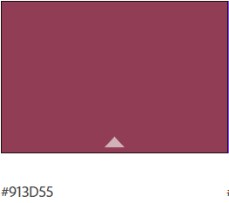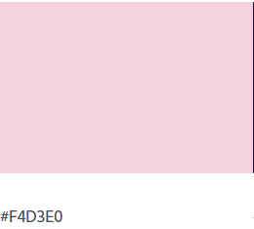
Рис. 3.2. Фірмові кольори кондитерської Dolce Paradiso
Враховуючи всі попередні фактори, новий логотип кондитерської Dolce Paradiso виглядає наступним чином.

Рис. 3.3. Логотип кондитерської Dolce Paradiso
У створенні брендингу фахівець з реклами та зв’язків з громадськістю відіграє вагому роль. Оскільки для створення бренда важливо знати основні аспекти психології споживача, розуміти, яким чином у майбутньому бренд буде транслювати свої цінності та демонструвати діяльність, і створювати певний емоційний зв’язок, що ґрунтуватиметься на потребах аудиторії. Специфіка роботи та підготовки такого фахівця дозволяє створити необхідну платформу бренда з дотримання смислових характеристик.
Також у використанні соціальних мереж як інструменту комунікації візуальний брендинг не завершується лише створенням логотипу. Першим правилом брендованих сторінок є єдина стилістика всіх соціальних мереж, що досягається використанням корпоративного кольору або поєднанням кольорів, впізнаваних форм, корпоративного персонажу тощо [23]. Тому створимо нове оформлення для сторінок кондитерської Dolce Paradiso.
В оформленні шапки для Facebook та обкладинок історій в Instagram вже можемо використовувати певні зображення кондитерських виробів.
Для Facebook-сторінки було створено обкладинку у фірмових кольорах, на якій розміщено основні контакти та мінімалістичне зображення торту. Таким чином увага користувача не розсіюється, якби було використане реальне зображення, а не ілюстраціях. Реальні зображення доцільніше використовувати в рекламі.

Рис. 3.4. Обкладинка Facebook-сторінки кондитерської Dolce Paradiso
Для Instagram-сторінки також використовувалась палітра між двома основними кольорами, проте різноманітність ілюстрацій на обкладинках збільшилась: було використано не тільки зображення кондитерських виробів, але й абстрактні малюнки, які перегукуються з елементами логотипу.
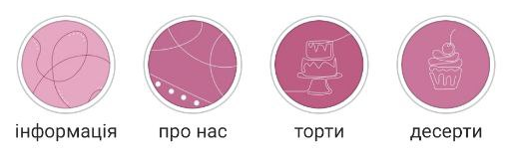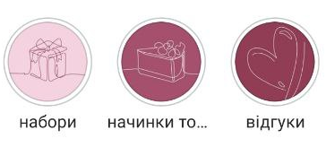
Рис. 3.5. Обкладинки для Instagram-сторінки кондитерської Dolce Paradiso

  - Контент-планування
Оскільки для реалізації проєкту було обрано такий канал комунікації як соціальні мережі, в етапі медіапланування увагу зосереджено на створенні контенту та реклами в Instagram і Facebook. У випадку комунікаційної стратегії публікації відіграють не менш вагому роль, ніж реклама. Переважно з ними знайомиться «тепла» аудиторія, тобто та, яка вже мала певний контакт з брендом. Це можуть бути старі клієнти або користувачі соціальних мереж, які певним чином знайшли публікації (через рекламу або за допомогою алгоритмів органічного просування). Тому створення якісного контенту сприятиме популяризації бренда.
Реклама в інтернеті має високий ступінь персоналізації. Якщо традиційна реклама спрямована на масового споживача, то в інтернеті просування спрямоване на завоювання кожного клієнта окремо. Також реклама в інтернеті більш інтерактивна: користувачі залучаються до різних процесів, наприклад, беруть участь в опитуваннях, надають зворотній зв’язок тощо [34]. У попередньому аналізі було визначено важливість залучення клієнтів, і однією з цілей кондитерської Dolce Paradiso є збільшення кількості відгуків, відміток та інших проявів взаємодії з користувачами соціальних мереж.
У контексті комунікаційної стратегії етап медіапланування містить створення контент-плану — плану виходу публікацій на конкретному майданчику. Насамперед контент повинен бути корисним як для власника сторінки (просування компанії, стимулювання продажів), так і для аудиторії (корисна інформація) [20]. Контент-план може формуватися на різний період: тиждень, місяць, квартал тощо. Проте у випадку нашого дослідження доцільніше скласти план на тиждень і в такому тестовому режимі втілити комунікаційну стратегію. Це рішення сприятиме помірному сприйняттю ребрендингу лояльними клієнтами та дозволить оцінити рівень їхньої залученості у випадку запуску нового виду контенту. Користувачам потрібен певний час, щоб звикнути до нового бренда, і за період одного тижня ми зможемо відслідкувати ефективність стратегії та визначити, яким чином її потрібно продовжувати і які чинники необхідно замінити.
Сам контент може бути комерційного, розважального й інформаційного змісту [8]. Ми вважаємо, що для кондитерської Dolce Paradiso можна використовувати всі три види контенту та навіть поєднувати їх між собою. Оскільки це мале підприємство, переслідування комерційних цілей є виправданим, тому можемо вказувати певну інформацію про продукцію та ціни в інформаційних або розважальних публікаціях. До цього на сторінці кондитерської переважно з’являлися однотипні публікації з шаблонним текстом унизу, тому відповідно до tone-of-voice, який було запропоновано для ребрендингу, можемо доповнити комерційну пропозицію власними думками кондитера, від імені якої ведеться сторінка.
Публікації складаються з текстової та візуальної частини. Для другої важливі унікальність зображень (оскільки однакові картинки нікого не цікавлять) та їхня ненав’язливість [21]. Попереднє ведення сторінок включало в себе переважно однотипні фото продукції з одного ракурсу. Тому спробуємо урізноманітнити види візуального контенту завдяки різним ракурсам та форматам: фото, відео, колажі тощо.
Контент-план на тиждень тестування комунікаційної стратегії включає розподіл публікацій у різні дні з урахуванням каналів комунікації, форматів публікацій, основного меседжу та виду візуального контенту (див. Дод. Б, рис. 1). Публікації відбуватимуться щодня, тому що у випадку просування в соціальних мережах важлива щоденна присутність бренда в них. Проте публікації з’являтимуться в певний час: дописи о 19 годині (у цей час цільова аудиторія вже перебуватиме вдома та зможе бути більше залученою до взаємодії), а історії можуть з’являтися протягом усього дня (оскільки це більш спрощений варіант комунікації). В Ізраїлі вихідні проходять у п’ятницю та суботу, тому в ці дні можемо зменшити кількість публікацій.
Контент-план також включає тестовий запуск реклами двох форматів: уже створеної публікації та окреме рекламне повідомлення у Facebook та Instagram.
Оцінити дієвість як реклами у соціальних медіа, так і різних видів контенту можна за допомогою показника рівня залученості (engagement rate). Залученість вимірює, наскільки і як часто користувачі взаємодіють з контентом бренда в соціальних мережах [8]. У випадку дослідження ефективності стратегії на цей показник будемо звертати увагу під час реалізації контент-плану. Поточний стан статистики на сторінках кондитерської Dolce Paradiso не є задовільним, тому направимо ресурси на підвищення відсотку взаємодії.

  - Реалізація комунікаційної стратегії й аналіз її ефективності
Перед початком публікацій за попереднім контент-планом було створено лендинг для кондитерської Dolce Paradiso. Оскільки вона має кілька сторінок у різних соціальних мережах, існує необхідність згрупувати всі дані та контакти в одному місці — так користувачам буде легше знаходити потрібну для них інформацію. Цю функцію виконує лендинг, односторінковий сайт, який містить всі контакти та посилання на соціальні мережі кондитерської, а також певну інформацію про її діяльність та варіанти здійснення замовлення [50]. Лендинг можна використовувати в описах профілю, а в подальшому — трансформувати його в повноцінний сайт для здійснення замовлень або задіяти у межах реклами в інтернеті.
Наступним етапом була зміна оформлення сторінок у зв’язку з ребрендингом (див. Дод. Б, рис. 2). В описі профілю замінили категорію з «послуги вдома» на «магазин десертів», додали посилання на лендинг та зробили акцент на виготовленні солодощів для «ваших близьких» (звертання до аудиторії, персоналізація відповідно до tone-of-voice). Далі за контент-планом відбулося інформування підписників щодо ребрендингу: в Instagram у вигляді історій та у Facebook у вигляді допису (див. Дод. Б, рис. 3). Окрім цього була оновлена основна інформація щодо здійснення замовлення, умови оплати та доставки (див. Дод. Б, рис. 4). Тепер інформація стала більш структурованою та краще читається за рахунок розподілу тексту на картинці. У Telegram та WhatsApp теж були замінені повідомлення з важливою інформацію, проте ці канали комунікації, як зазначалося раніше, використовуються рідко і переважно постійними клієнтами — там з’являються публікації про акції або набори десертів на п’ятницю. Період тестування проходив у той момент, коли таких дописів у планах не було, тому ці соціальні мережі не входять у контент-план.
Після оновлення інформації відповідно до контент-плану з’являлися публікації. Вони дублювалися в Instagram і Facebook, тому що немає потреби створювати різний контент для цих соціальних мереж — формат запланованих публікацій підходить для них обох. Було замінено візуальну частину дописів (удосконалили якість фото, додали обробку та використовували різні ракурси). Продовжили публікацію комерційних дописів, проте розширили його структуру та додали заклик до дії (див. Дод. Б, рис. 5). Загалом було 3 комерційні дописи.
Також було створено інформаційний допис про правильне збереження десертів (див. Дод. Б, рис. 6). Публікацій такого типу раніше не було, проте для урізноманітнення контенту їх використання є необхідним.
У соціальних мережах існує певний тренд на сторітелінг — створення історій на основі життєвих фактів і подій із метою впливу на емоційну, когнітивну, мотиваційну сфери одержувачів повідомлення. Цей прийом є засобом для маніпулювання думкою цільової аудиторії [27]. Оскільки кондитерська у своєму позиціюванні створює певну «домашню» атмосферу, і акцент ставиться на персоні (кондитері), доцільно буде використовувати сторітелінг у різних проявах. Наприклад, у публікацію про торт на день народження дівчини-підлітка було додано власні переживання та досвід кондитера з приводу дня народження дочки (див. Дод. Б, рис. 7). Такий допис створює емоційний ефект та посилює «домашній» образ кондитерської.
Також прийоми сторітелінгу було використано в історіях для Instagram. У такому форматі велася розповідь від імені кондитера про історію бренда з елементами інтерактивного залучення — опитуваннями (див. Дод. Б, рис. 8). У результаті публікацій ми отримали реакції-емоції від користувачів та певний зворотній зв’язок (на кнопки опитувань загалом натиснули від 10 до 14 разів, що стало найкращим результатом інтерактиву порівняно з принципами попереднього ведення сторінки).
Окрім запланованих історій в Instagram (які ще дублювалися в Facebook для додаткового охоплення), були опубліковані репости публікацій. Оскільки відсоток взаємодії та переглядів історій більший, ніж звичайних публікацій, бажано дублювати цю інформацію, щоб користувачі точно помітили її. Проте те оформлення репостів, яке використовували до цього не є візуально привабливим, тому ми замінили підхід до їхнього оформлення (див. Дод. Б, рис. 9). Так само заміни всі фони з градієнтів, які пропонує додаток, на відтінки фірмових кольорів. Також ввели нові формати історій: відеоогляд торту та покрокові ілюстрації процесу збору торту (див. Дод. Б, рис. 10).
Для написання тексту для реклами була використана одна з найпопулярніших моделей формування реклами — AIDA (Attention, Interest, Desire, Action), відповідно до якої реклама спочатку привертає увагу споживача, потім викликає інтерес і бажання придбати товар, після чого споживач здійснює купівлю [7]. За цією моделлю було складено рекламне повідомлення (див. Дод. Б, рис. 11). Увагу привертає факт про те, що нарешті послабили карантин і дозволили масове святкування. Інтерес виникає, коли користувач бачить інформацію про індивідуальний підхід та можливість зробити кенді-бар. Бажання — створити свято для близьких, яке має настати в червні. Заклик до дії — зробити замовлення. Сама реклама містила кілька фото дитячих тортів у каруселі та була запущена в Instagram і Facebook.
У контексті нашого проєкту найкращим варіантом був саме тестовий запуск реклами. Для порівняння ми обрали два формати: просування готового допису та окрема реклама. Такий підхід є певного роду експериментальним, тому що порівнюється формат реклами, підбирається найкращий час публікації, розмір бюджету, і на основі цих даних у майбутньому будуть здійснюватися наступні таргетингові кампанії.
У випадку довгострокового планування реклами найкращим варіантом є оновлення рекламних банерів один раз на тиждень, використовуючи нові тексти й нову графіку. Також можна створити декілька альтернативних оголошень для кожного сегмента та протестувати їхню ефективність і використовувати різні формати реклами для оптимізації витрат і підвищення конверсій [31].
Статистика просування вже готової публікації в Facebook показує, що реклама принесла не лише охоплення, а й взаємодію з дописом (див. Дод. Б, рис. 12). До цієї кількості охоплення додаємо ще 150 попередніх показів зі сторінки, також збільшилась загальна кількість уподобань сторінки. Це хороший результат з мінімальним бюджетом, у майбутньому таке просування можна використовувати і таким чином знаходити нову аудиторію.
Статистика окремої рекламної публікації має також хороший результат (див. Дод. Б, рис. 13). З’явилися один лід (клієнт, який почав діалог) та взаємодія з дописом (уподобання та коментарі). Реклама спрацювала, її можна повторно запускати так само або з різними форматами і відслідковувати, які краще працюють на аудиторію. Збільшивши бюджет, ми можемо охопити більшу кількість людей. Також можна спробувати використовувати різні методи стимулювання збуту, якщо це дозволяє зробити фінансовий стан кондитерської.
У публікаціях та історіях ми також використовували інструменти безкоштовного просування: хештеги та геовідмітки. Вони не надають кращий результат, ніж реклама, проте додатково збільшують охоплення.
Для залучення користувачів до взаємодії ми використовували гейміфікацію. Основне завдання даного ігрового методу — викликати у споживача інтерес, заснований на визначеній ігровий складовій. Найкраще такі методи працюють з відносно молодою цільовою аудиторією від 18 до 35 років [26].
Елементи гейміфікації були втіленні в серії опитувань на визначення найкращої начинки тортів (див. Дод. Б, рис. 14). В опитуваннях взяло участь 14 користувачів, і це найкращий показник залученості. Також був створений інтерактив у форматі відеогри, в якій користувачі повинні були зробити знімок екрану, у той час як на відео швидко змінювались картинки з назвами фільмів (див. Дод. Б, рис. 15). Це більш розважальний контент, проте він відволікає користувачів від постійних публікацій кондитерських виробів, і це потрібно для аудиторії — переключитись і отримати нову цікаву інформацію.
Однією з комунікаційних цілей була робота з відгуками та відмітками користувачів. Щоб вони з’являлися, був написаний скрипт для повідомлень у месенджерах (див. Дод. Б, рис. 16). Це коротке повідомлення з проханням залишити відгук у соціальних мережах, що постійно надсилатиметься клієнтам, які вже зробили замовлення.
Відмітки клієнтів в історіях та відгуки з месенджерів продовжили публікувати (див. Дод. Б, рис. 17). Наявність відгуків викликає довіру до сторінки й до підприємства загалом. В оформленні відгуків з месенджерів замість стандартних було використано новий формат, що виглядає цікавіше.

Отже, під час практичної частини дипломного проєкту було проведено ребрендинг кондитерської Dolce Paradiso та складено нову платформу бренда. Візуальна частина брендингу наразі містить у собі певний сенс, відображає позиціювання бренда та створює єдиний образ у соціальних мережах. Комунікаційну стратегію було реалізовано в тестовому форматі та складено план комунікацій на тиждень. У ході реалізації контент-плану було оновлено принципи створення публікацій та ведення сторінок. Можемо стверджувати, що концепт комунікаційної стратегії кондитерської Dolce Paradiso приніс якісні результати, які в подальшому можна використовувати, проте слід спробувати інші формати контенту і втілювати більше креативів. Рекламу варто тестувати в кількох варіантах і обирати найкращий. Рекламна модель AIDA працює, оскільки ми отримали клієнта з реклами, а також збільшили охоплення та кількість взаємодій.

ВИСНОВКИ

Відмінною особливістю комунікаційної стратегії є наявність бренда як елементу, без якого не може здійснюватися комунікація між споживачем і компанією. Порядок створення та реалізації комунікаційної стратегії збігається з принципами побудови будь-якої стратегії: спочатку проводиться певне маркетингове дослідження та вивчається цільова аудиторія, після чого відбувається креативний етап, на якому визначаються способи проведення комунікації та форма їх втілення, а фінальним етапом є реалізація та аналіз ефективності стратегії.
Для розробки комунікаційної стратегії важливим є брендинг та його ефективність. У випадку, якщо бренд не має набору цінностей, а його комунікації не підходять для цільової аудиторії, слід провести ребрендинг. Адже лише з урахуванням позиціювання бренда будуються принципи комунікації, визначається тональність і манера спілкування зі споживачами, на його основі створюється візуалізація та будь-який інший контент.
У ході дослідження, проведеного в другому розділі дипломного проєкту, було проаналізовано діяльність кондитерської Dolce Paradiso та досліджено зовнішні фактори впливу (конкурентне середовище та загальні особливості ніші, яку займає компанія). Було визначено конкурентні переваги та складено матрицю стратегічних заходів відповідно до комунікаційних цілей, щоб використати сильні сторони бренда для досягнення нових можливостей, нейтралізувати слабкі сторони та уникнути загроз.
Окремо було проаналізовано цільову аудиторію. Сегментація за соціально-демографічними характеристиками стала основою налаштування таргетингової реклами, а дослідження психологічних характеристик та знаходження інсайту допомогли у визначенні платформи бренда.
У третьому розділі відбувся етап підготовки та реалізації комунікаційної стратегії. Спочатку було проведено ребрендинг, оскільки попереднє дослідження показало, що поточний стан бренда не є ефективним і не доносить його суть до аудиторії. Було визначено позиціювання бренда — кондитерська Dolce Paradiso є інструментом створення затишної атмосфери та сімейних традицій і допомагає проявляти турботу та любов до рідних і близьких людей завдяки солодким натуральним подарункам, підібраним спеціально для кожного замовника. Також було створено новий візуальний стиль бренда, який відображає його діяльність та здійснює певний психологічний вплив завдяки виникненню асоціацій.
Було вирішено реалізувати комунікаційну стратегію в тестовому режимі задля дослідження її ефективності, тобто чи правильно було вибудовано прояви комунікації. Контент-план складався на один тиждень, протягом якого аналізувались та порівнювались показники охоплення та залученості користувачів. Ці дані є необхідними для прогнозування результатів комунікаційної діяльності, а на їх основі визначається кількість, частота і якість публікацій.
У ході реалізації контент-плану було збільшено відсоток взаємодії користувачів і охоплення сторінки, а рекламне повідомлення спричинило здійснення покупки. На основі цих даних можемо стверджувати, що результати практичного втілення комунікаційної стратегії є позитивними.

СПИСОК ВИКОРИСТАНОЇ ЛІТЕРАТУРИ

- Асташина О. В. Коммуникативные стратегии в организации. Вестник науки и образования Северо-Запада России. 2015. № 4. С. 151–156.
- Боковня А. О., Васильченко Л. С. Вибір маркетингових комунікацій у просуванні брендів підприємств малого бізнесу. Збірник наукових праць Черкаського державного технологічного університету. Серія: Економічні науки. 2020. Вип. 56. С. 149–161.
- Бондаренко В. М., Тягунова З. О. Основні принципи стратегічного маркетингового планування на підприємстві. Науковий вісник Полтавського університету економіки і торгівлі. Серія: Економічні науки. 2015. № 1. С. 92–99.
- Бондаренко С. М., Ліфар К. В. Імідж організації: сутність, зміст та основні етапи формування. Технології та дизайн. Серія: Економіка. 2014. № 2 (11). URL: http://nbuv.gov.ua/UJRN/td_2014_2_14 (дата звернення: 27.04.2021).
- Буравська А. Р. Формотворення логотипів. Наука і молодь. Прикладна серія : зб. наук. праць. Київ : «НАУ», 2012. С. 188–191.
- Вовк Н., Богуш Х. Просування діяльності підприємства малого бізнесу у мережі Інтернет. Інформація, комунікація, суспільство 2019 : матеріали 8-ої Міжнародної наукової конференції ІКС-2019, 16–18 трав. 2019 р. Львів : Видавництво Львівської політехніки, 2019. С. 244–245.
- Данайканич, О. В. Вдосконалення підходів визначення ефективності рекламної діяльності підприємств. Науковий вісник Ужгородського університету. Серія: Економіка. 2011. Спецвип. 33. Ч. 4. С. 26–30.
- Дорошкевич Д. В., Томко К. В. Аналіз інструментів оцінки ефективності візуального цифрового контенту. Ефективна економіка. 2020. № 4. URL: http://ojs.dsau.dp.ua/index.php/efektyvna-ekonomika/article/view/2351 (дата звернення: 24.05.2021).
- Дуброва О. С. Процес розробки та реалізації конкурентної стратегії підприємства. Ефективна економіка. 2010. № 8. URL: http://nbuv.gov.ua/UJRN/efek_2010_8_9 (дата звернення: 04.05.2021).
- Зимбалевська Ю. В., Геселева Н. В., Ормонов М. О. Значення цінності бренду. Вісник Київського національного університету технологій та дизайну. Серія: Економічні науки. 2015. № 5. С. 108–113.
- Івашова Н. В. Місце брендингу в сучасних маркетингових концепціях. Маркетинг і менеджмент інновацій. 2011. № 4, Т. 2. С. 89–97.
- Ковальов А. В., Шиян А. О. Теоретичні основи бренду, брендингу та ребрендингу. Теоретичні і практичні аспекти економіки та інтелектуальної власності. 2013. Вип. 2, Т. 1. С. 76–80.
- Коломицева О. В., Васильченко Л. С. Особливості та етапи формування маркетингової комунікаційної стратегії підприємства. Маркетингові технології в умовах глобалізації економіки України : тези доп. XV Міжнар. наук.-прак. конф., 26–28 лист. 2020 р. Хмельницький : ХНУ, 2020. С. 82–84.
- Колонтаєвський О. П., Половинка В. А. Аналіз методів опису та сегментації цільової аудиторії для заходів інтернет-маркетингу. Міжнародний науковий журнал «Інтернаука». Серія: Економічні науки. 2018. № 6 (46), Т. 2. С. 22–24.
- Корнюков Ю. К. Методика основ створення ефектного логотипу. Стан та перспективи розвитку культурологічної науки в Україні : зб. тез доповідей ІІІ Всеукр. наук.-практ. конф., 30 бер. 2017 р. Миколаїв : МФ КНУКіМ, 2017. Ч. 1. С. 97–101.
- Кузик О. В. Стратегічне управління маркетинговими комунікаціями на сучасних підприємствах. Стратегія економічного розвитку України. 2014. № 34. С. 130–135.
- Ліпич Л. Г., Грицюк Н. О. Підходи до визначення поняття стратегії. Інвестиції: практика та досвід. 2013. № 8. С. 131–134.
- Лісовська І. М. Бренд-колористика як інструмент впливу на цільову аудиторію. Участь молоді у розвитку економіки та суспільства України : матеріали VІІ Міжнар. наук.-практ. конф. студ., асп. та молодих учен., 24–25 бер. 2016 р. Київ : НУХТ, 2016. С. 56–58.
- Михайлина Д. Г. Роговська-Іщук І. В. Альтернативні функції логотипу в умовах глобалізації ринкового середовища. Вісник Чернівецького торговельно-економічного інституту. Серія: Економічні науки. 2017. Вип. 1-2. С. 434–443.
- Мільчева В. В. Бондарчук Д. О. Контент-маркетинг як інструмент Digital-маркетингу. Економічні та соціальні аспекти розвитку України на початку ХХІ століття : матеріали VІІІ Міжнар. наук.-практ. конф., 15–16 жовт. 2020 р. Одеса: Одеська національна академія харчових технологій, 2020. С. 233–235.
- Міненко К., Химиця Н. Актуальні тенденції використання графічного контенту для брендингу в мережі Інтернет. Інформація, комунікація, суспільство 2019 : матеріали 8-ої Міжнар. наук. конф. ІКС-2019, 16–18 трав. 2019 р. Львів : Видавництво Львівської політехніки, 2019. С. 65–66.
- Парасій-Вергуненко І. М. Маркетинговий аналіз конкурентного середовища діяльності суб’єктів господарювання. Облік, оподаткування і контроль : зб. матеріалів учасн. ІІ Міжнар. наук.-практ. Інтернет-конф. «Облік, оподаткування і контроль: теорія та методологія», 20 лист. 2017 р. Тернопіль : ТНЕУ, 2017. Т. 1. С. 168–171.
- Парубець О. М. Специфіка використання соціальних мереж для формування корпоративного іміджу організації. International scientific and practical conference «The European development trends in journalism, PR, media and communication» : conference proceedings, 26–27 February, 2021. Wloclawek : «Baltija Publishing», 2021. С. 43–46.
- Петрук А. Р. Етапи створення бренду у сучасних економічних реаліях. Конкурентоспроможність вітчизняних підприємств-надавачів послуг громадського транспорту: актуальні проблеми та європейський досвід їх вирішення : зб. тез доп. ІІІ Всеукраїн. наук.-практ. конф. студ., аспір. та молодих вчен. з міжнар. участю, 19–20 трав. 2020 р. Тернопіль : ТНЕУ, 2020. С. 257–260.
- Полторак К. А. Аналіз особливостей поведінки споживачів в мережі інтернет. Ефективна економіка. 2015. № 11. URL: http://www.economy.nayka.com.ua/?op=1&z=4572 (дата звернення: 03.05.2021).
- Присакар І. І. Гейміфікація: ефективна технологія впливу на лояльність споживачів ресторанних послуг. Економіка та суспільство. 2016. Вип. 4. С. 179–185.
- П'ятецька О. В. Сторітелінг як поліфункціональний інструмент сучасної комунікації: мовностилістичні особливості. Актуальні проблеми української лінгвістик : теорія і практика : зб. наукових праць. Київ : Видавничо-поліграфічний центр "Київський університет", 2019. Вип. 39. С. 106–107.
- Ричка М. А., Загородня К. С. Tone of voice у соціальних мережах міжнародних компаній. Scientific achievements of modern society : Abstracts of IX International Scientific and Practical Conference. 28–30 April 2020. Liverpool : Cognum Publishing House. 2020. С. 928–939.
- Романенко О. О. Концептуальні підходи щодо визначення маркетингових комунікаційних стратегій підприємства. Економічний вісник. 2017. № 1. С. 140–145.
- Романишин С. Б., Греськів І. Р. Особливості маркетингової діяльності в соціальних мережах. Вісник Національного університету «Львівська політехніка». Серія: Менеджмент та підприємництво в Україні: етапи становлення і проблеми розвитку. 2015. № 819. С. 183–188.
- Романова А. В., Андрушкевич З. М., Вальков О. Б. Таргетована реклама як ефективний спосіб просування в соціальних мережах. Вісник Хмельницького національного університету. Серія: Економічні науки. 2019. № 5. С. 207–210.
- Романова М. Д. Порівняльний аналіз як метод оцінки маркетингової діяльності підприємства-конкурента. Облік, аналіз, аудит та оподаткування: сучасні концепції розвитку : зб. матер. V Всеукр. наук.-прак. студ. конф., 17 квіт. 2019 р. Київ : КНЕУ, 2019. С. 503–504.
- Савицька Н. Л. Маркетинг у соціальних мережах: стратегії та інструменти на ринку В2С. Маркетинг і цифрові технології. 2017. № 1. С. 20–32.
- Семененко К. Ю., Скригун Н. П., Кириленко І. І. Особливості застосування інструментів онлайн-маркетингу під час просування товарів у мережі інтернет. Вісник ОНУ імені І. І. Мечникова. 2017. Т. 22. Вип. 12(65). С. 136–140.
- Соціальні мережі, топ найпопулярніших в україні і країнах світу 2020. Marketer. URL: https://marketer.ua/ua/the-most-popular-social-networks-in-the-world (дата звернення: 03.05.2021).
- Стеців Л. П. Конкурентні переваги: підходи до трактування та їх відмінності. Науковий вісник НЛТУ України. 2009. Вип. 19.12. С. 263–270.
- Суханюк І. С. Сучасні концепції таргетингу на вибір цільової аудиторії. Соціально-гуманітарний вісник. 2019. Вип. 25. С. 177–179.
- Тихонович В. М., Грувер А. Психологічні чинники впливу на поведінку споживача: емоції. Зміни харчового законодавства в Україні відповідно до вимог ЄС : зб. тез доп. Міжнар. наук.-практ. конф., 15 груд. 2020 р. Харків : ХТЕК КНТЕУ, 2020. С. 53–56.
- Ущаповська І. В. Використання візуальної мови для формування успішних світових брендів. Держава і право: проблеми становлення і стратегія розвитку : зб. матер. VIII Міжнар. наук.-прак. конф., 16-17 трав. 2015 р. Суми : Видавничий дім «Ельдорадо», 2015. С. 224–227.
- Федушко С. Особливості визначення та опису соціально-демографічних характеристик у соціальних комунікаціях. Вісник Національного університету «Львівська політехніка». Серія: Комп’ютерні науки та інформаційні технології. 2011. № 694. С. 75–85.
- Хадарцев О. В. Сучасні особливості просування бренду: аватар клієнта. Бренд-менеджмент: маркетингові технології : матеріали ІІІ Міжнар. наук.-практ. конф., 11 бер. 2021 р. Київ : Київ. нац. торг.-екон. ун-т, 2021. С. 265–268.
- Чабан Т. Персональний брендинг. Теоретичні та прикладні аспекти маркетингової діяльності на ринку та в мережі Інтернет : матеріали Ⅸ Регіон. наук.-прак. Інтернет-конф. молодих вчених та студентів «Маркетингові технології підприємств в сучасному науково-технічному середовищі», 9 лист. 2018 р. Терпопіль : ТНТУ, 2018. С. 208–209.
- Чернобровкіна С. В. Маркетингові комунікації промислових підприємств: теоретичні аспекти. Вісник Національного технічного університету «ХПІ». Серія: Економічні науки. 2019. Вип. 23. C. 106–109.
- Чорток Ю. В., Гриценко Л. Л., Нечипоренко Р. М., Федоришин І. В., Скороходова Л. І. Формування конкурентних переваг підприємства кондитерської галузі. Механізм регулювання економіки. 2018. № 4. С. 68–79.
- Чумак І. О., Кононова О. О. Вплив кольору товару на психологічне сприйняття споживачів. Глобальні та національні проблеми економіки. 2015. Вип. 3. С. 486–490.
- Шляхта О. М. SWOT-аналіз як інструмент стратегічного менеджменту підприємства. Економічний простір. 2012. № 68. С. 301–309.
- Ющук Ю. О., Яцишина Л. К. Використання споживчого інсайту при створенні реклами. Реклама: інтеграція теорії та практики : тези доп. XI Міжн. наук.-практ. конф., 23 лист. 2017 р. Київ : Київ. нац. торг.-екон. ун-т, 2017. С. 143–145.
- Які канали комунікації найбільше привертають увагу та викликають довіру у споживачів? Маркетингові дослідження. DigData. URL: https://digdata.com.ua/index.php/uk/kanaly-komunikatsiyi/ (дата звернення: 24.04.2021).
- Яцентюк С. В. Формування ідентичності та іміджу бренду у процесі його позиціонування. Вісник ОНУ імені І. І. Мечникова. 2013. Вип. 3, Т. 18. С. 163–166.
- Dolce Paradiso. URL: http://dolceparadiso.tilda.ws/ (дата звернення 28.05.2021).
- Neil A. Morgan, Kimberly A. Whitler, Hui Feng, Simos Chari. Research in marketing strategy. Journal of the Academy of Marketing Science. 2019. № 47. С. 4–29.

ДОДАТОК А

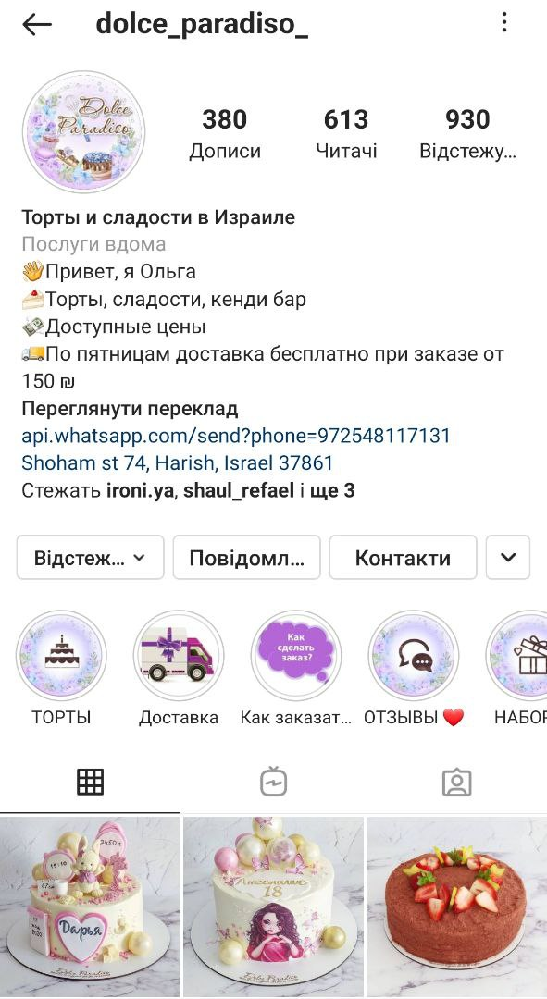
Рисунок 1. Сторінка кондитерської Dolce Paradiso в Instagram

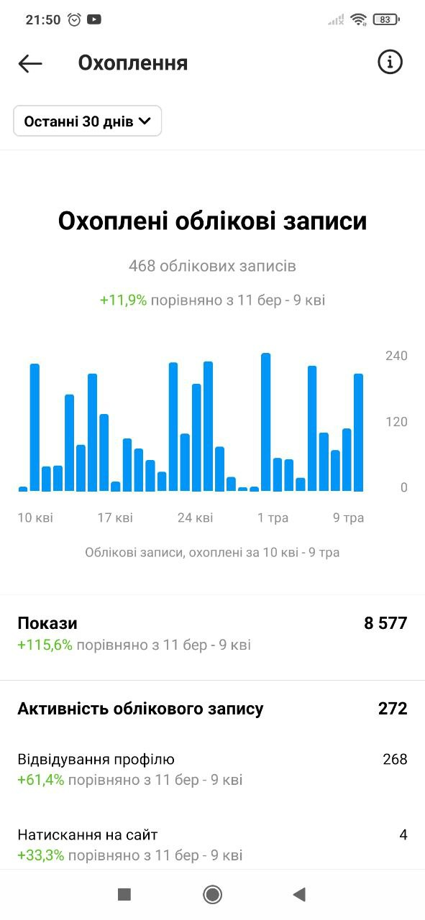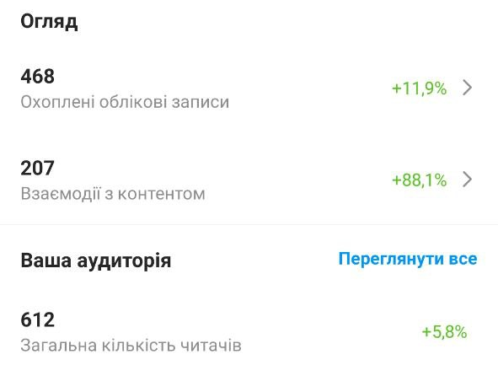
Рисунок 2. Статистика бізнес-сторінки в Instagram кондитерської Dolce Paradiso
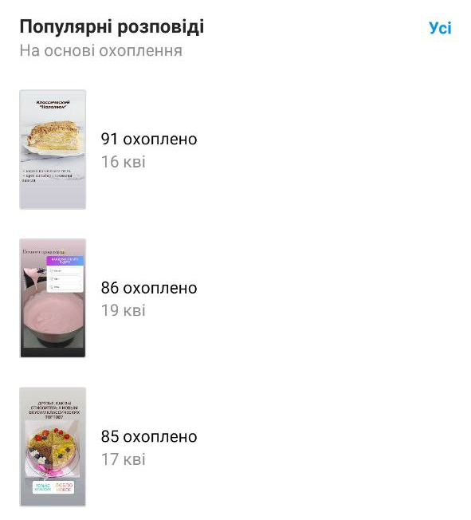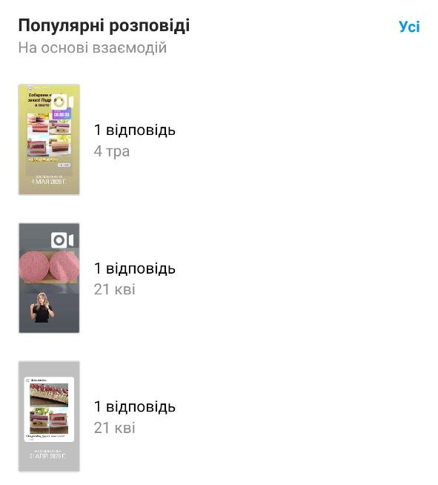
Рисунок 3. Кількість охоплення контенту в Instagram кондитерської Dolce Paradiso

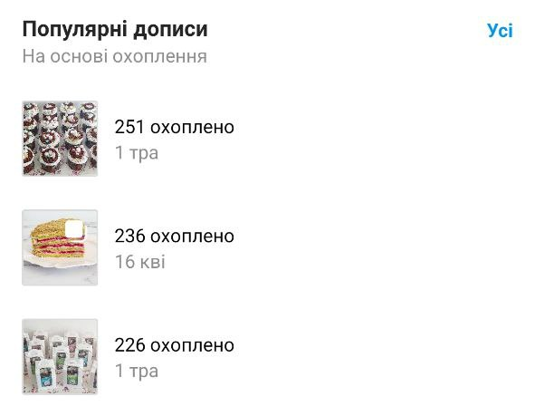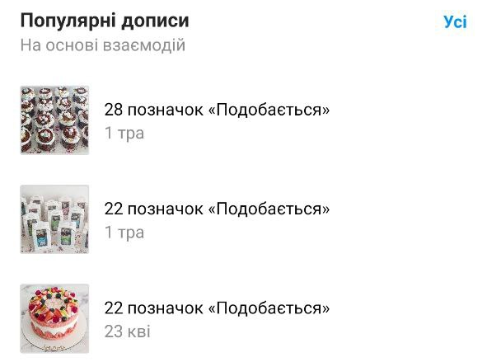
Рисунок 4. Кількість взаємодій з контентом в Instagram кондитерської Dolce Paradiso
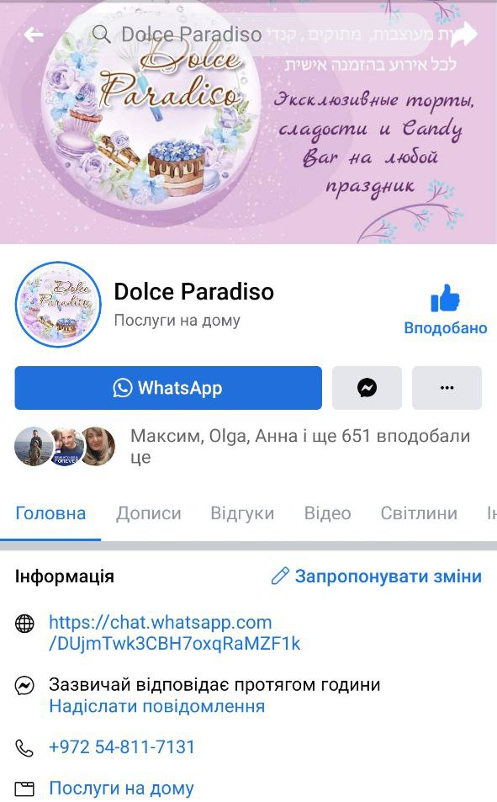
Рисунок 5. Сторінка кондитерської Dolce Paradiso в Facebook

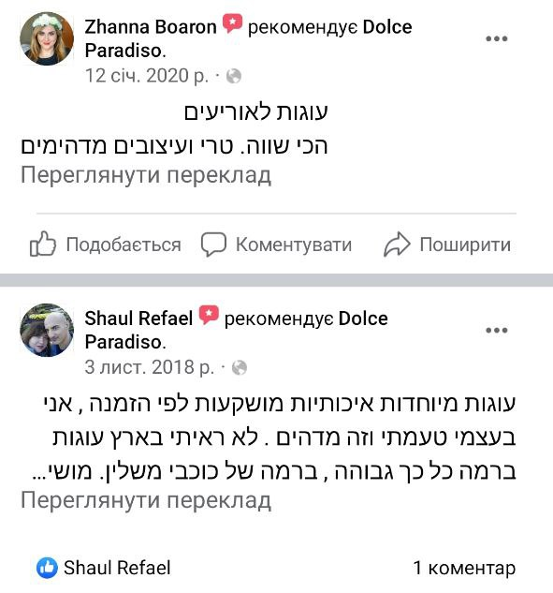
Рисунок 6. Відгуки кондитерської Dolce Paradiso в Facebook

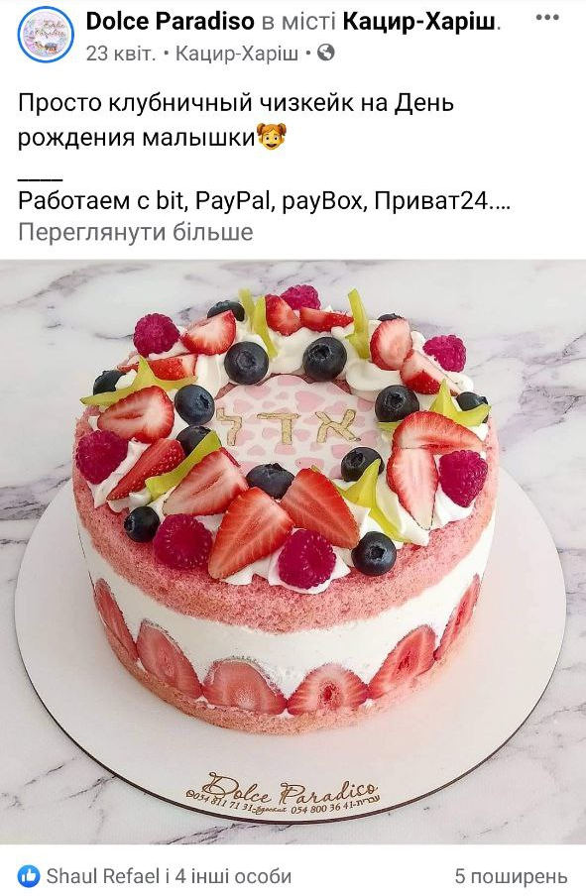
Рисунок 7. Приклад публікації на сторінці кондитерської Dolce Paradiso в Facebook

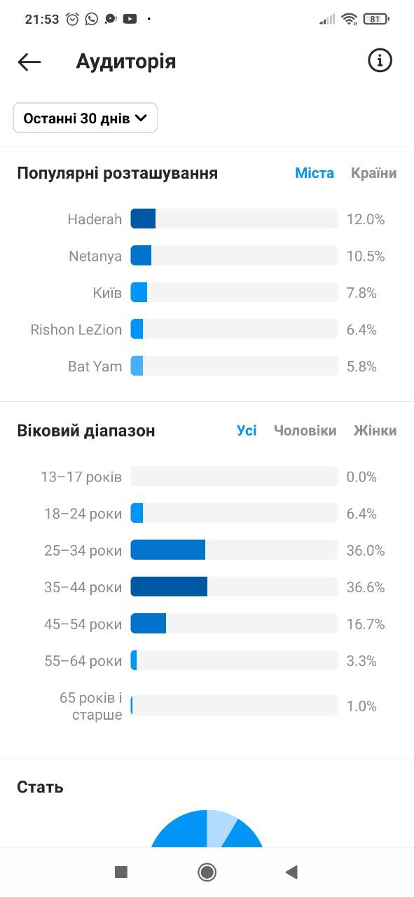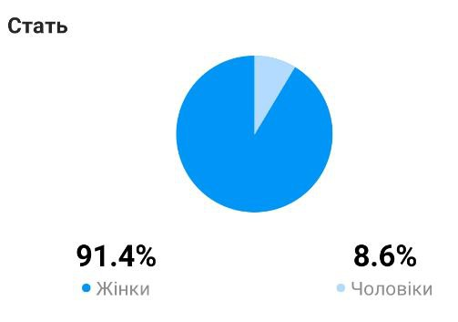
Рисунок 8. Статистика цільової аудиторії на сторінці кондитерської Dolce Paradiso в Instagram

ДОДАТОК Б

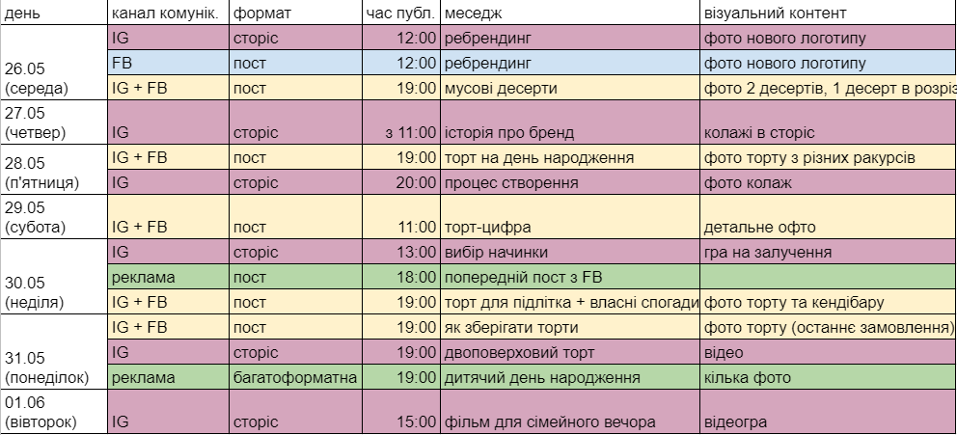
Рисунок 1. Тестовий контент-план для сторінок в Instagram і Facebook

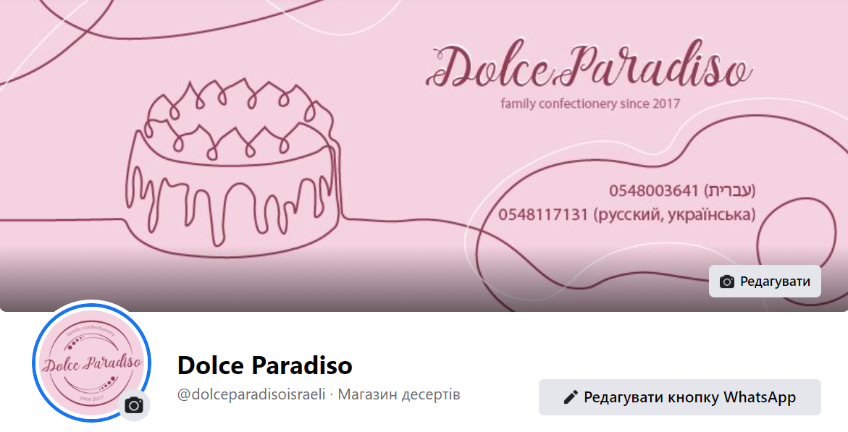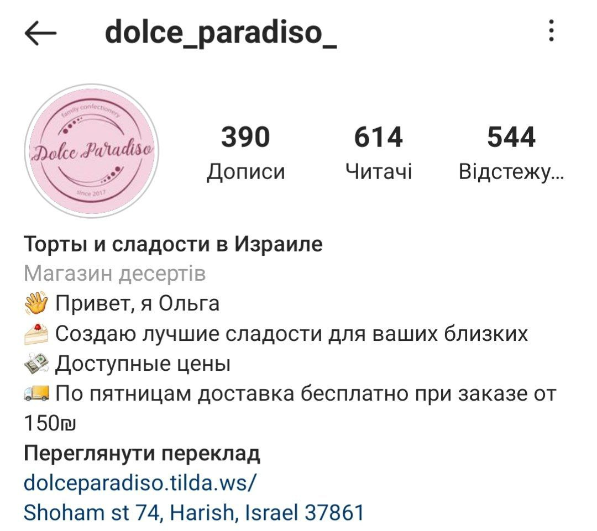
Рисунок 2. Нове оформлення сторінок в Instagram і Facebook
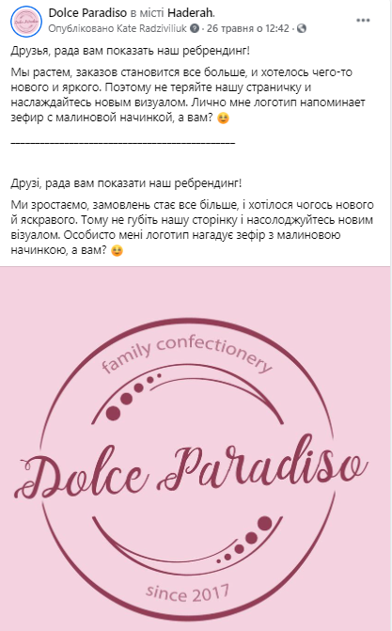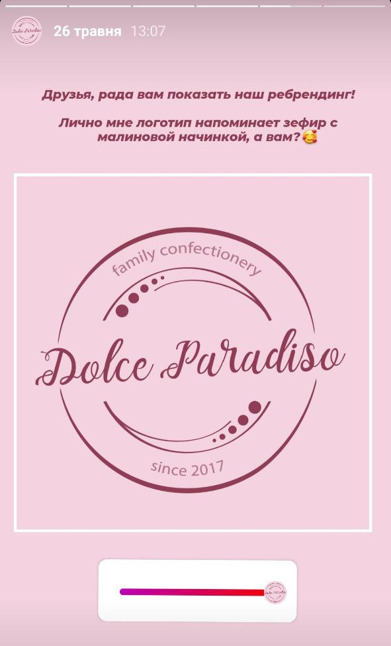
Рисунок 3. Публікації щодо ребредингу
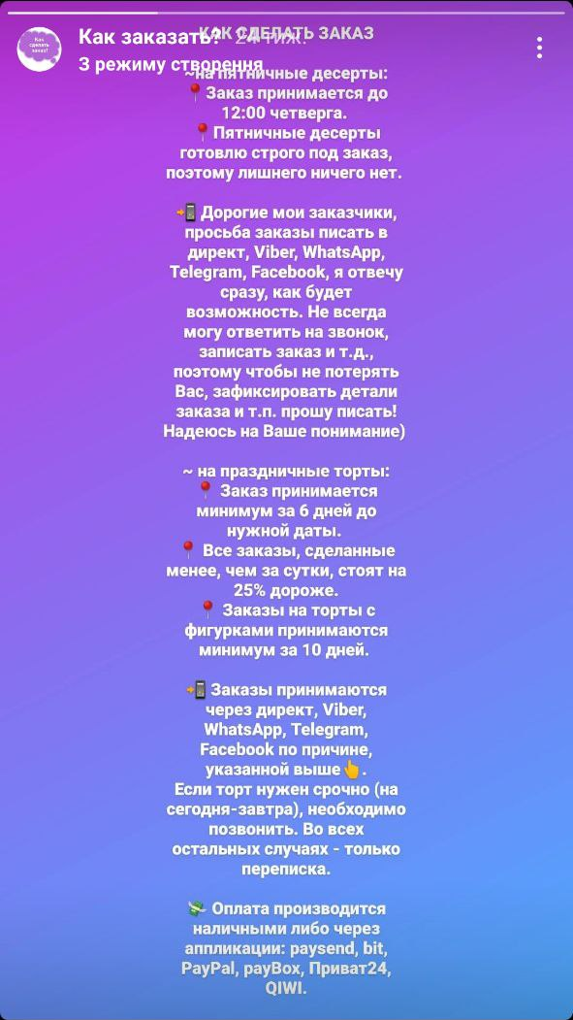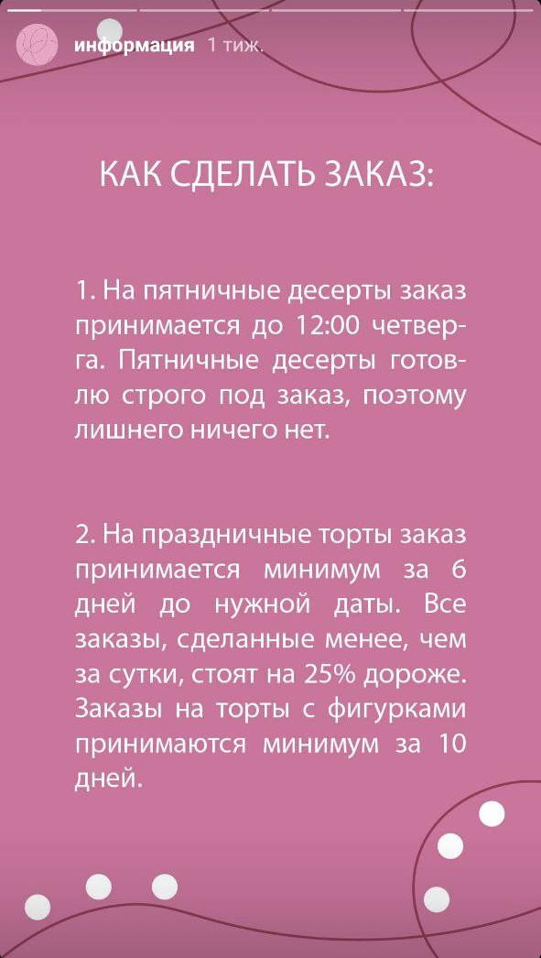
Рисунок 4. Приклад нового оформлення інформації щодо здійснення замовлень
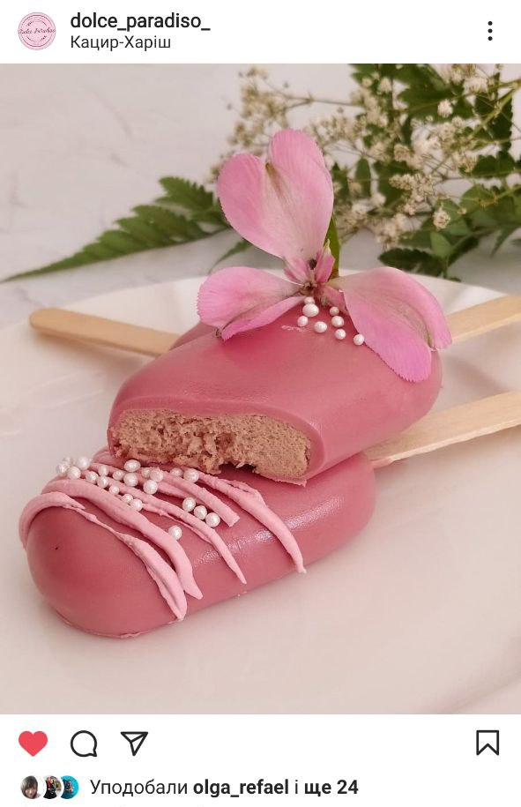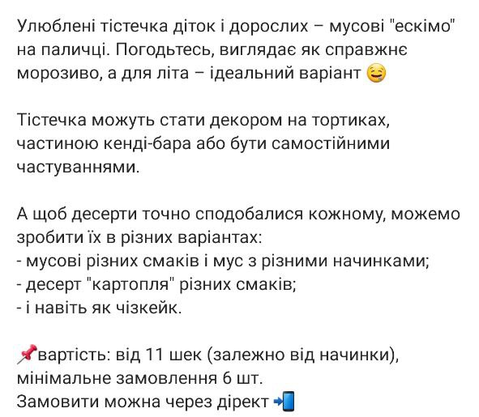
Рисунок 5. Приклад комерційного допису
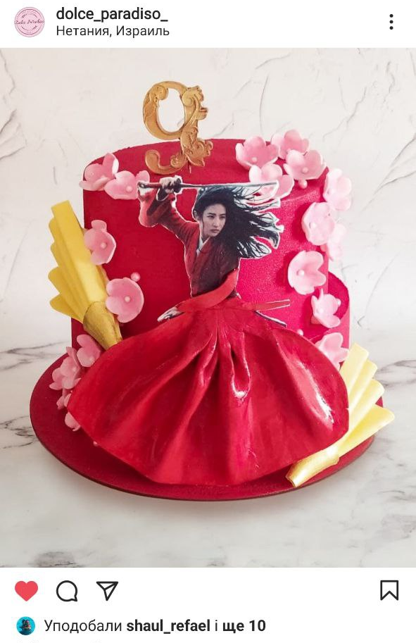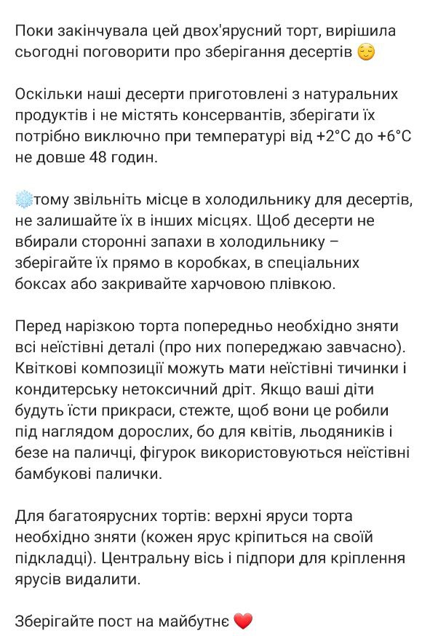
Рисунок 6. Приклад інформаційного допису
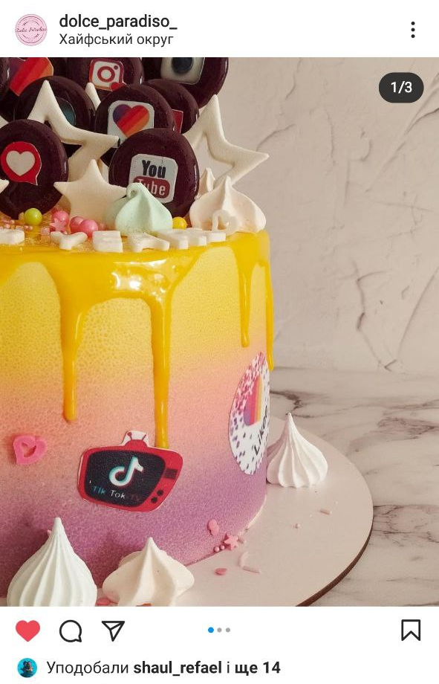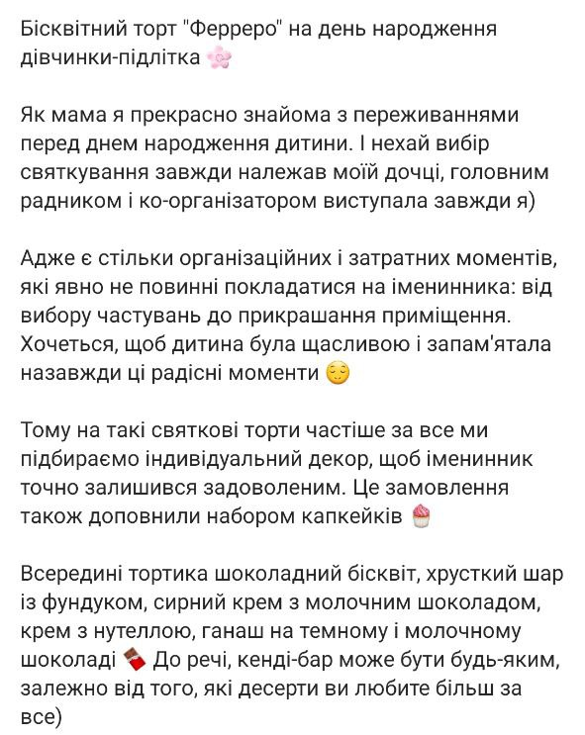
Рисунок 7. Приклад використання сторітелінгу в дописі
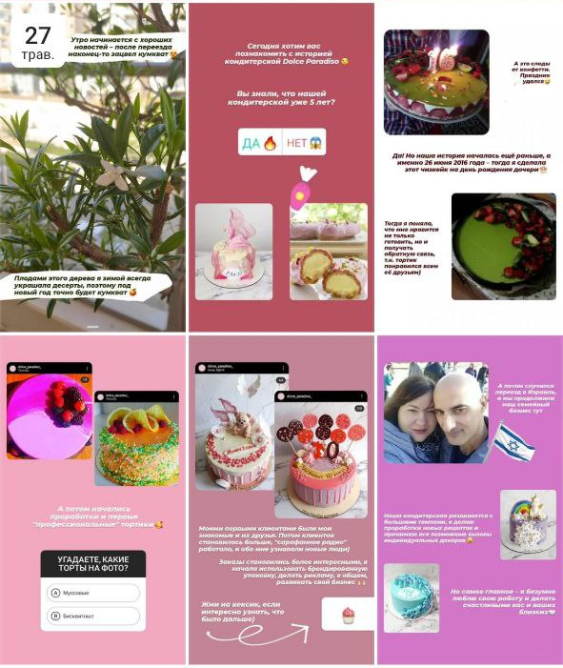
Рисунок 8. Опубліковані історії про початок і розвиток кондитерської
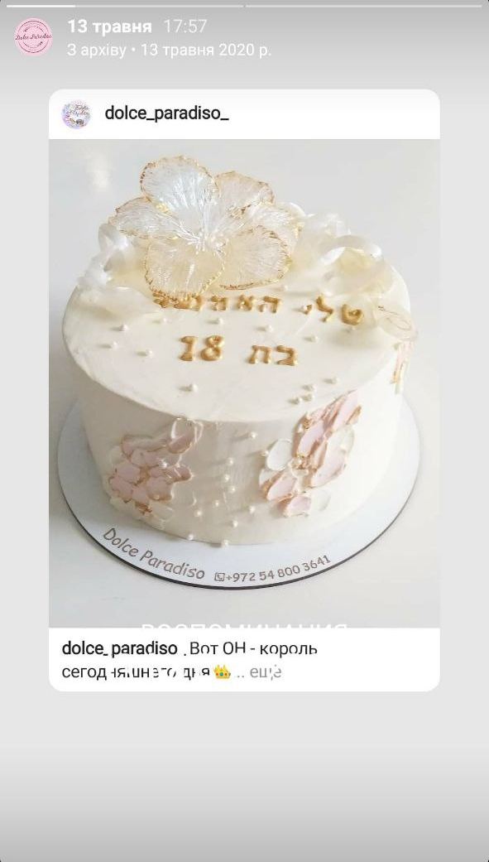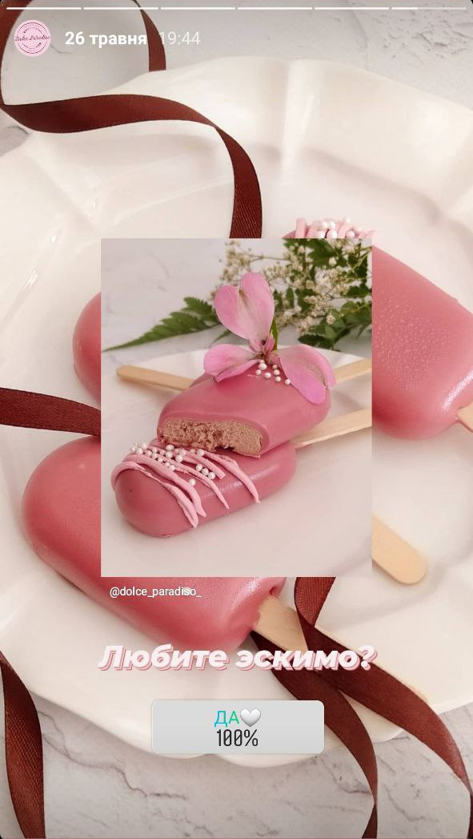
Рисунок 9. Приклад оформлення репосту в історії
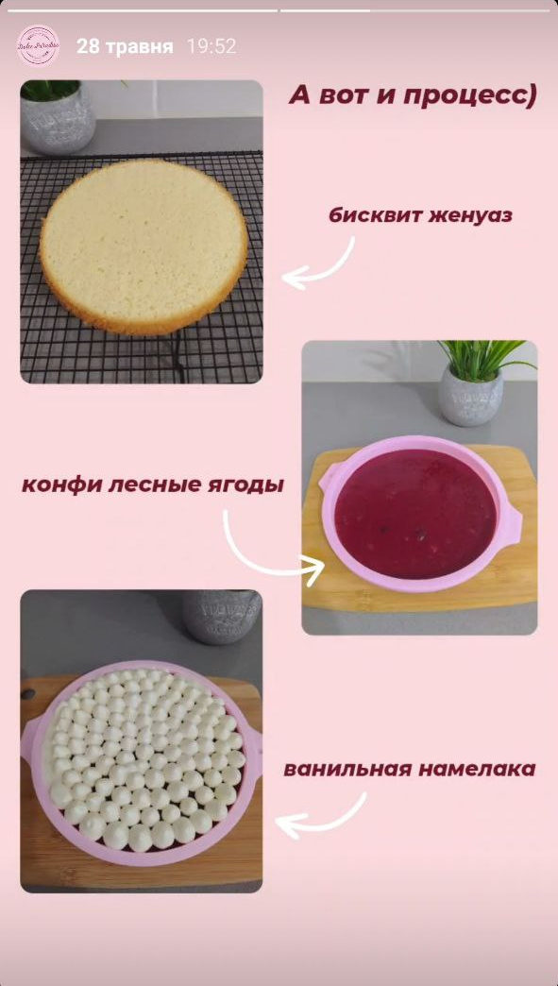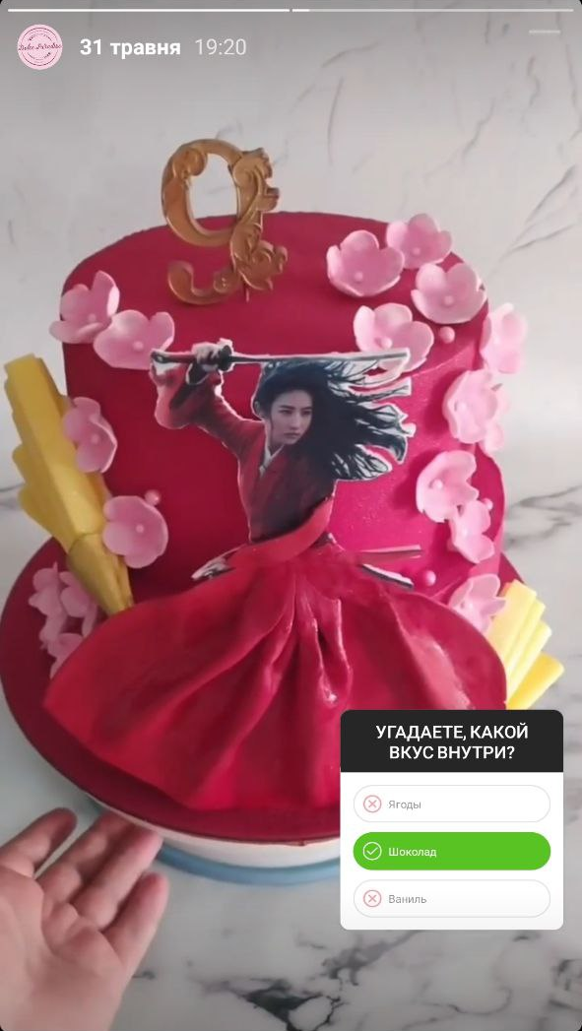
Рисунок 10. Нові формати історій
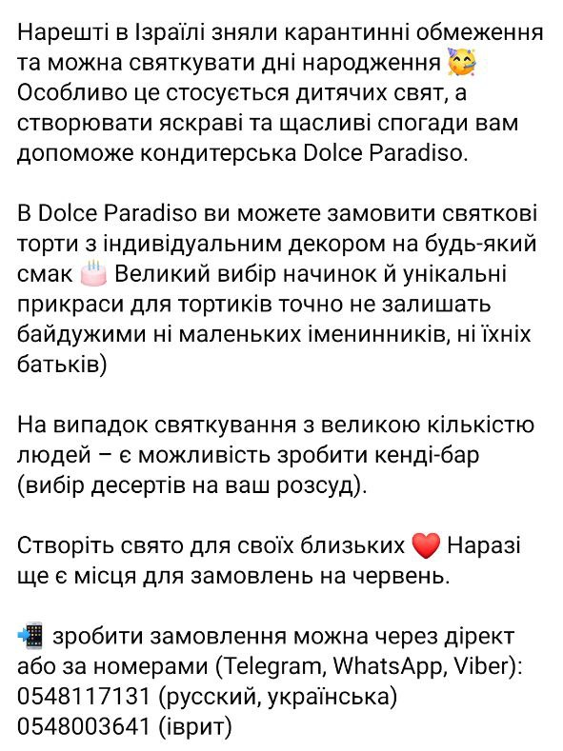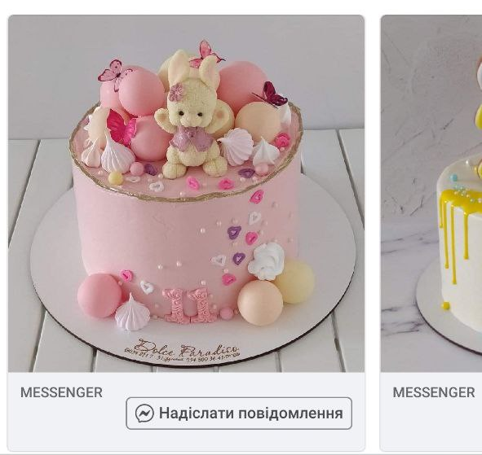
Рисунок 11. Рекламне повідомлення

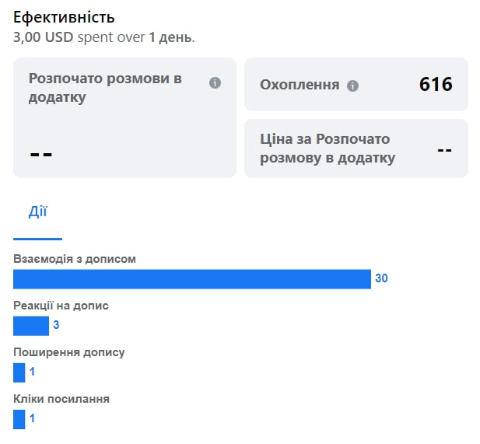
Рисунок 12. Статистика просування публікації в Facebook
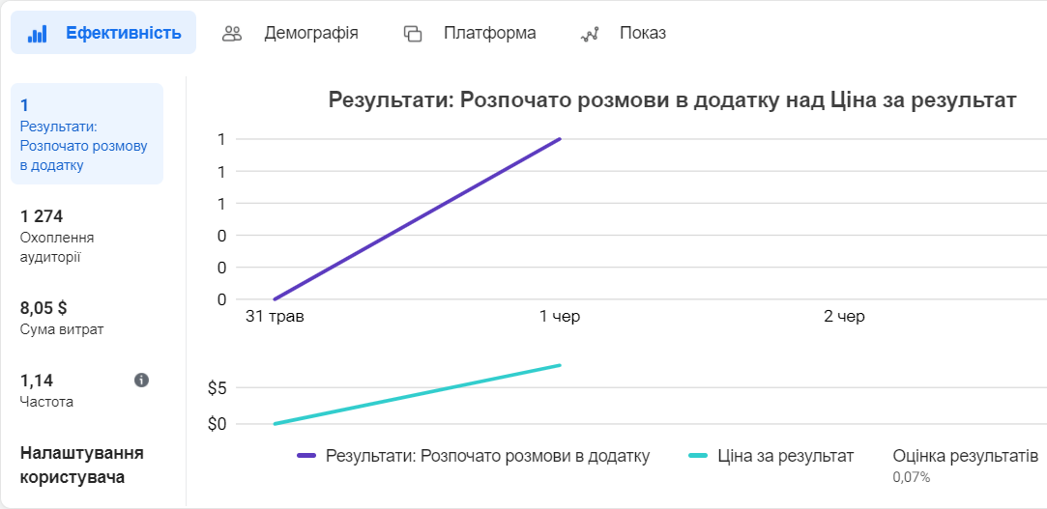
Рисунок 13. Статистика реклами
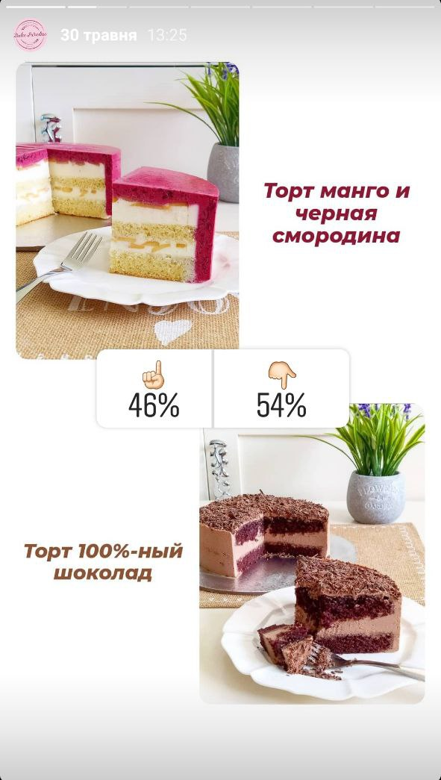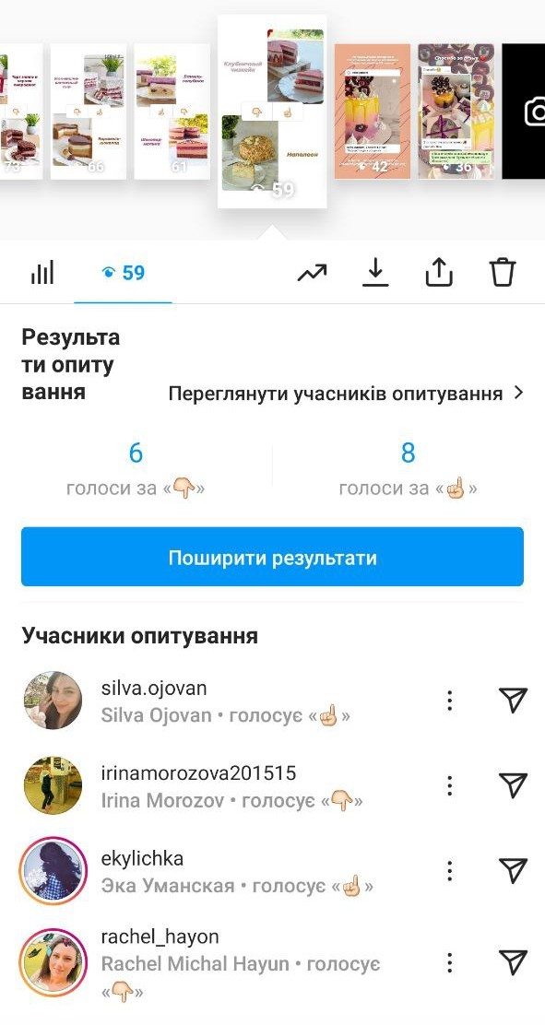
Рисунок 14. Гра з опитуваннями й її результати
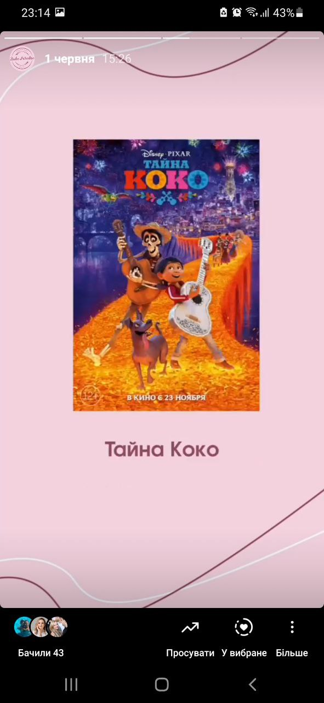
Рисунок 15. Кадр із відеогри в історіях
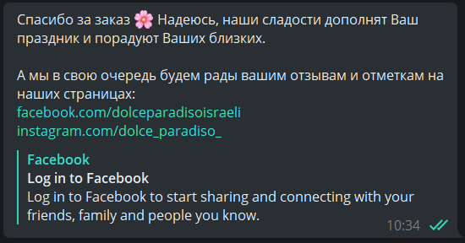
Рисунок 16. Скрипт для відгуків
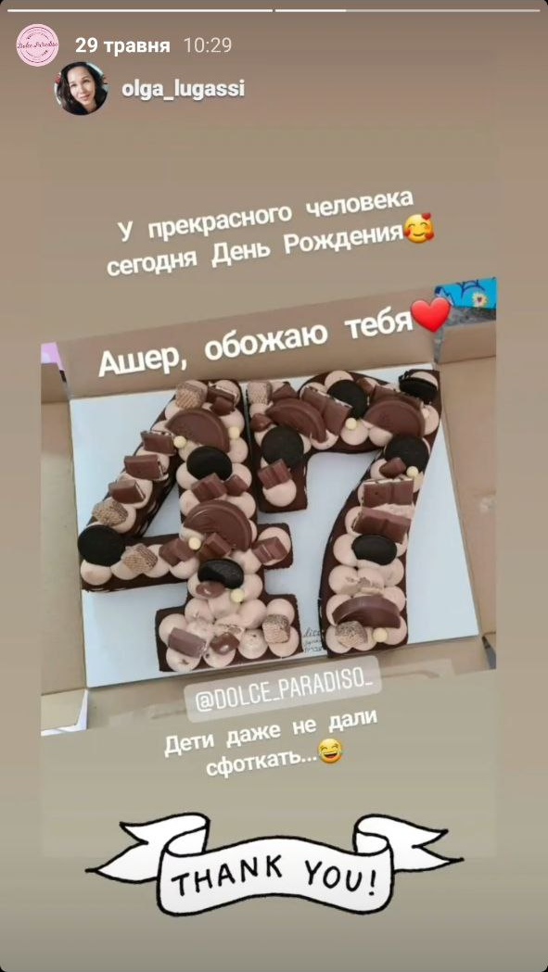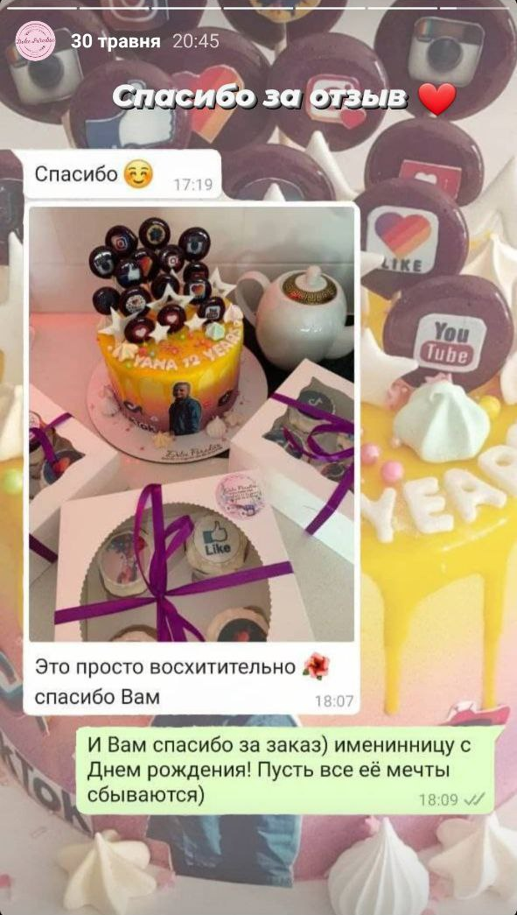
Рисунок 17. Відгуки клієнтів в історіях

